PROIECT BAZE DE DATE

GESTIONAREA UNOR

PREZENTARI DE MODA

Anghel Ana- Maria

Grupa 212

Cuprins

Exercitiul 1 3

Exercitiul 2 4

Exercitiul 3 4

Exercitiul 4 6

Exercitiul 5 8

Exercitiul 6&7 14

Exercitiul 8 16

Exercitiul 9 16

Exercitiul 10 17

Exercitiul 11 18

Crearea Tabelelor: 18

Popularea tabelelor: 24

Exercitiul 12 41

Exercitiul 13 41

# Exercitiul 1

Baza de date conține informații despre prezentarile de moda “Fashion Week” ale marilor capitale ale modei. Informatiile acopera atat partea de prezentari, colectii, piese, designeri, modele, cat si partea de invitati si partea de staff sau informatiile corespunzătoare evenimentului (locatie, data, ora etc). “Fashion Week” este o adevarata desfasurare de forte astfel incat este nevoie de o baza de date care sa organizeze toate datele evenimentului.

Un Fashion Week prezinta mai multe colectii. Colectiile apartin unei case de moda, iar o casa de moda poate avea mai multe colectii in cadrul Fashion Week-ului si mai multi designeri, precum si un designer principal. O colectie are un singur designer.

Colectiile sunt alcatuite din piese, iar piesele sunt purtate de modele. Piesa principala a colectiei este purtata de un model principal. Modelele au la dispozitie o echipa de ‘artisti’ (make-up artisti si hair dresseri).

Show-urile colectiilor se desfasoara intr-un anumit loc, la o anumita data (sectiunea de informatii), iar de pregatirea locului se ocupa un staff.

La Fashion Week paricipa si mai multi invitati si media.

# Exercitiul 2

Modelul de date respecta anumite restrictii de functionare:

* O colectie trebuie sa aiba un designer (unul singur)
* Un brand invitat la Fashion Week primeste o invitatie (pentru o persoana reprezentanta) sau mai multe invitatii.
* O piesa face parte dintr-o singura colectie
* O relatie defineste relatia dintre un model principal si o piesa principala a unei colectii. Astfel, o colectie are o singura piesa principala.
* Un model poate avea mai multe relatii, dar o relatie are un singur model.
* Un make-up artist poate machia mai multe modele, iar un model are mai multe persoane in echipa de ‘Artisti’
* Analog, un hair dresser poate aranja mai multe modele.
* O locatie este aranjata de un singur staff
* Un invitat participa la un fashion week, intr-o perioada specificata.
* O colectie este prezentata la un singur Fashion Week.

# Exercitiul 3

1. Tabela "FashionWeeks":
   * Entitatea reprezintă săptămânile modei.
   * Cheia primară: "id" (tip INT).
2. Tabela "CaseDeModa":
   * Entitatea reprezintă casele de modă.
   * Cheia primară: "id" (tip INT).
3. Tabela "Colectii":
   * Entitatea reprezintă colecțiile de modă.
   * Cheia primară: "id" (tip INT).
   * Cheie străină: "idCasaDeModa" (referențiază "id" din tabela "CaseDeModa").
   * Cheie străină: "idFashionWeek" (referențiază "id" din tabela "FashionWeeks").
4. Tabela "Designeri":
   * Entitatea reprezintă designerii de modă.
   * Cheia primară: "id" (tip INT).
   * Cheie străină: "idCaseDeModa" (referențiază "id" din tabela "CaseDeModa").
5. Tabela "Piese":
   * Entitatea reprezintă piesele de îmbrăcăminte.
   * Cheia primară: "id" (tip INT).
   * Cheie străină: "idColectie" (referențiază "id" din tabela "Colectii").
6. Tabela "Modele":
   * Entitatea reprezintă modelele.
   * Cheia primară: "id" (tip NUMBER).
7. Tabela "Relatie":
   * Entitatea reprezintă relația dintre piese și modele.
   * Cheia primară: combinația dintre "idPiesa" (referențiază "idPiesaPrincipala" din tabela "Colectii") și "idModel" (referențiază "id" din tabela "Modele").
   * Cheie străină: "idPiesa" (referențiază "idPiesaPrincipala" din tabela "Colectii").
   * Cheie străină: "idModel" (referențiază "id" din tabela "Modele").
8. Tabela "Artisti":
   * Entitatea reprezintă artiștii implicați în prezentările de modă.
   * Cheia primară: "id" (tip INT).
9. Tabela "ArtistiModele":
   * Entitatea reprezintă relația dintre artiști și modele.
   * Cheia primară: combinația dintre "idArtist" (referențiază "id" din tabela "Artisti") și "idModel" (referențiază "id" din tabela "Modele").
   * Cheie străină: "idArtist" (referențiază "id" din tabela "Artisti").
   * Cheie străină: "idModel" (referențiază "id" din tabela "Modele").
10. Tabela "Invitati":
    * Entitatea reprezintă invitații la evenimentele de modă.
    * Cheia primară: "id" (tip INT).
    * Cheie unică: "numeBrand" (tip VARCHAR2).
11. Tabela "Informatii":
    * Entitatea reprezintă informațiile despre evenimente.
    * Cheia primară: "id" (tip INT).
    * Cheie străină: "idColectie" (referențiază "id" din tabela "Colectii").
12. Tabela "Staff":
    * Entitatea reprezintă personalul implicat în evenimente.
    * Cheia primară: "id" (tip INT).

# Exercitiul 4

Relația între "FashionWeeks" și "CaseDeModa":

* + Cardinalitate: Un fashion week poate avea mai multe case de modă, iar o casă de modă poate participa la mai multe săptămâni de modă.
  + Relația de tipul "Many-to-Many" și este realizată prin intermediul tabelei "Colectii".

Relația între "CaseDeModa" și "Designeri":

* + Cardinalitate: O casă de modă poate avea mai mulți designeri, iar un designer poate aparține unei singure case de modă.
  + Relația este de tipul "One-to-Many" , iar cheia străină "idCaseDeModa" din tabela "Designeri" referențiază cheia primară "id" din tabela "CaseDeModa".

Relația între "CaseDeModa" și "Colectii":

* + Cardinalitate: O casă de modă poate avea mai multe colecții, iar o colecție aparține unei singure case de modă.
  + Relația este de tipul "One-to-Many" , iar cheia străină "idCasaDeModa" din tabela "Colectii" referențiază cheia primară "id" din tabela "CaseDeModa".

Relația între "Colectii" și "Piese":

* + Cardinalitate: O colecție poate avea mai multe piese, iar o piesă aparține unei singure colecții.
  + Relația este de tipul "One-to-Many" , iar cheia străină "idColectie" din tabela "Piese" referențiază cheia primară "id" din tabela "Colectii".

Relația între "Colectii" și "Relatie":

* + Cardinalitate: O colecție poate avea mai multe relații cu piese și modele, iar o relație aparține unei singure colecții.
  + Relația este de tipul "One-to-Many" , iar cheia străină "idPiesa" din tabela "Relatie" referențiază cheia primară "idPiesaPrincipala" din tabela "Colectii".

Relația între "Modele" și "Relatie":

* + Cardinalitate: Un model poate fi asociat cu mai multe relații piesă-model, iar o relație aparține unui singur model.
  + Relația este de tipul "One-to-Many" , iar cheia străină "idModel" din tabela "Relatie" referențiază cheia primară "id" din tabela "Modele".

Relația între "Modele" și "ArtistiModele":

* + Cardinalitate: Un model poate fi asociat cu mai mulți artiști, iar un artist poate fi asociat cu mai multe modele.
  + Relația este de tipul "Many-to-Many" și este realizată prin intermediul tabelei "ArtistiModele".

Relația între "FashionWeeks" și "Invitati":

* + Cardinalitate: Un fashion week poate avea mai mulți invitați, iar un invitat aparține unei singure săptămâni de modă.
  + Relația este de tipul "One-to-Many", iar cheia străină "idFashionWeek" din tabela "Invitati" referențiază cheia primară "id" din tabela "FashionWeeks".

Relația între "Colectii" și "Informatii":

* + Cardinalitate: O colecție poate avea informații specifice, iar o informație aparține unei singure colecții.
  + Relația este de tipul "One-to-One" , iar cheia străină "idColectie" din tabela "Informatii" referențiază cheia primară "id" din tabela "Colectii".

Relația între "Staff" și "Informatii":

* + Cardinalitate: Personalul poate fi asociat cu mai multe informații despre evenimente, iar o informație aparține unui singur membru al personalului.
  + Relația este de tipul "One-to-Many" , iar cheia străină "idStaff" din tabela "Informatii" referențiază cheia primară "id" din tabela "Staff".

# Exercitiul 5

Tabela "FashionWeeks":

* id: INT (cheia primară)
* nume: VARCHAR(20)
* dataIncepere: DATE
* dataIncheiere: DATE

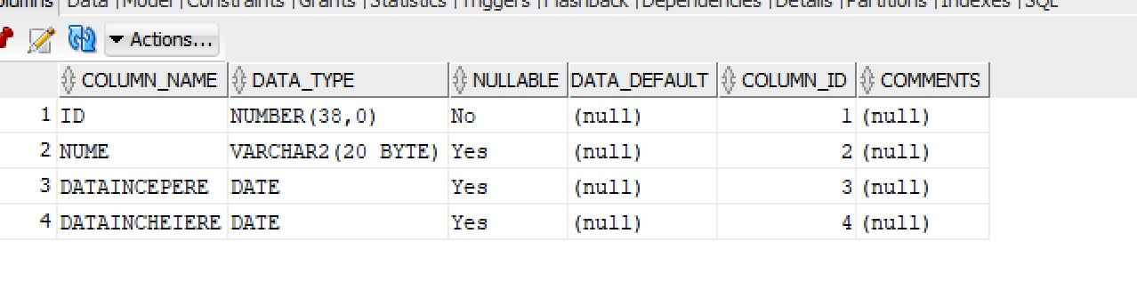

Tabela "CaseDeModa":

* id: INT (cheia primară)
* nume: VARCHAR2(20)
* idDesignerPrincipal: INT UNIQUE

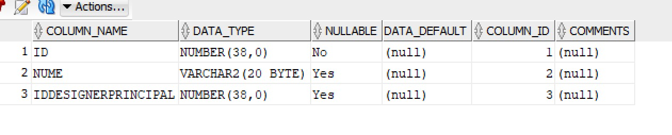

Tabela "Colectii":

* id: INT (cheia primară)
* nume: VARCHAR2(20)
* tip: VARCHAR2(20)
* idCasaDeModa: INT (cheie straina)
* idFashionWeek: INT (cheie straina)

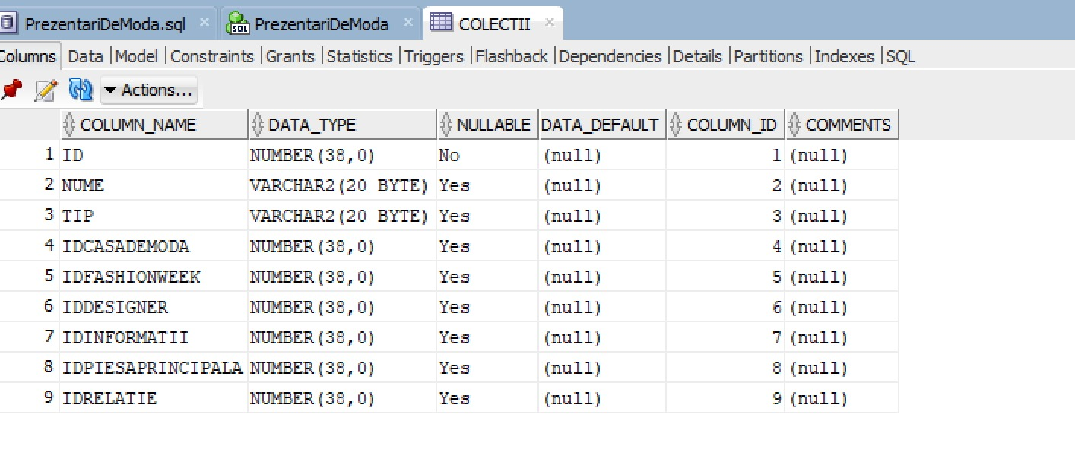

Tabela "Designeri":

* id: INT (cheia primară)
* nume: VARCHAR2(20)
* specialitate: VARCHAR2(20)
* idCaseDeModa: INT (cheie straina)

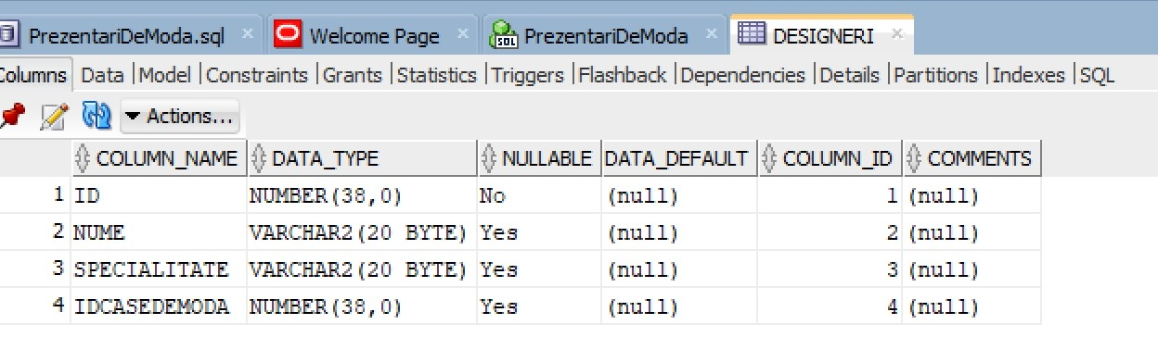

Tabela "Piese":

* id: INT (cheia primară)
* tip: VARCHAR2(20)
* cod: CHAR(10)
* material: VARCHAR2(20)
* pret: INT
* idColectie: INT (cheie straina)

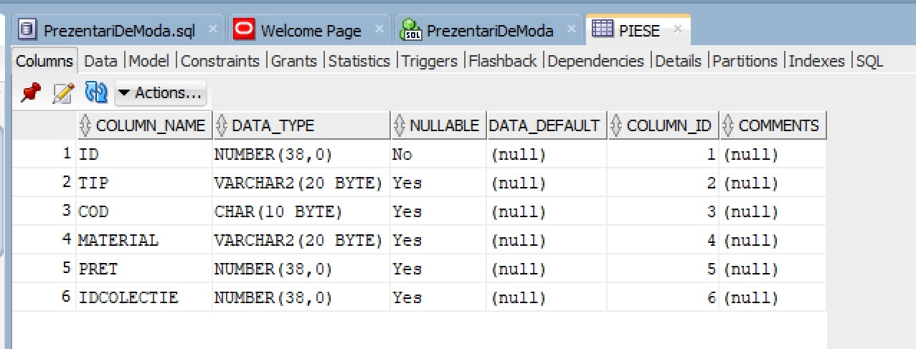

Tabela "Modele":

* id: NUMBER (cheia primară)
* nume: VARCHAR2(10)
* prenume: VARCHAR2(10)
* agentie: VARCHAR2(20)
* nrShowuri: INT

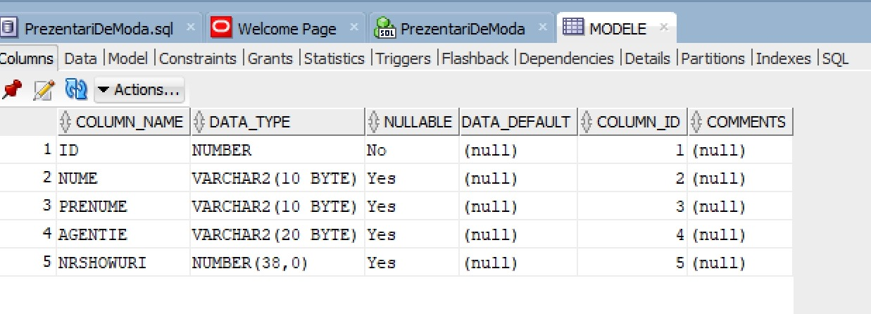

Tabela "Relatie":

* idPiesa: INT (cheie straina)
* cantitate: INT
* idConexiune: INT (cheie straina)

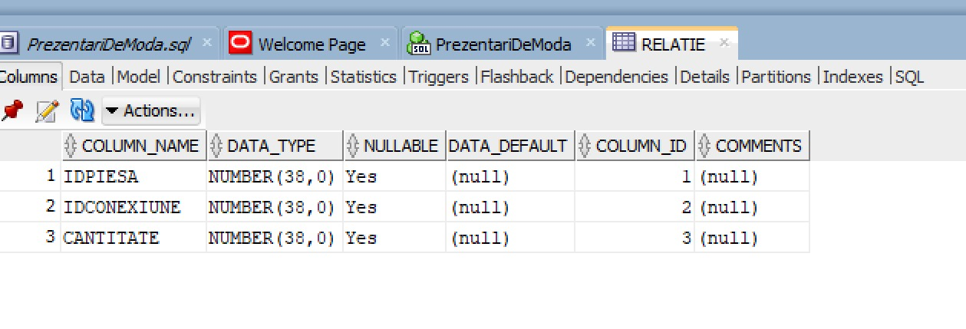

Tabela "Artisti":

* id: INT (cheia primară)
* nume: VARCHAR2(10)
* prenume: VARCHAR2(10)
* tip: VARCHAR2(20)
* nrShowuri: INT

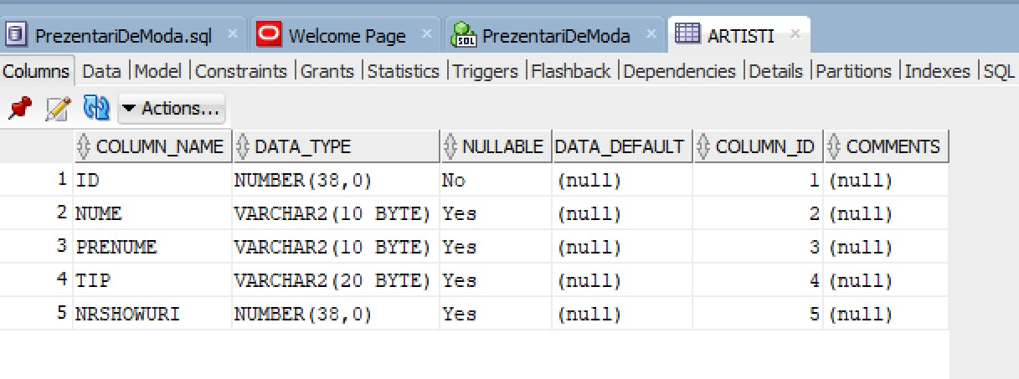

Tabela "ArtistiModele":

* idArtist: INT (cheie straina)
* idModel: INT (cheie straina)
* Cheie primara compusa din cele 2

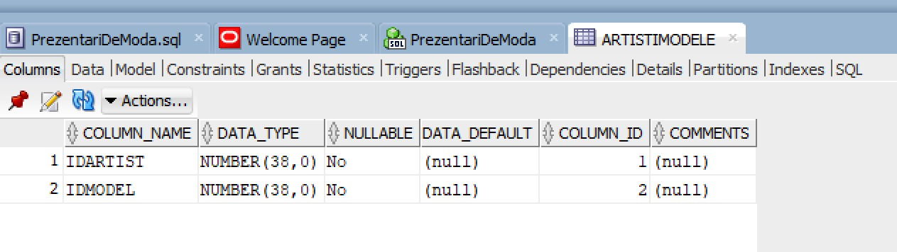

Tabela "Invitati":

* id: INT (cheia primară)
* numeBrand: VARCHAR2(20) UNIQUE
* nrInviatii: INT
* idFashionWeek: INT (cheie straina)
* perioada: DATE

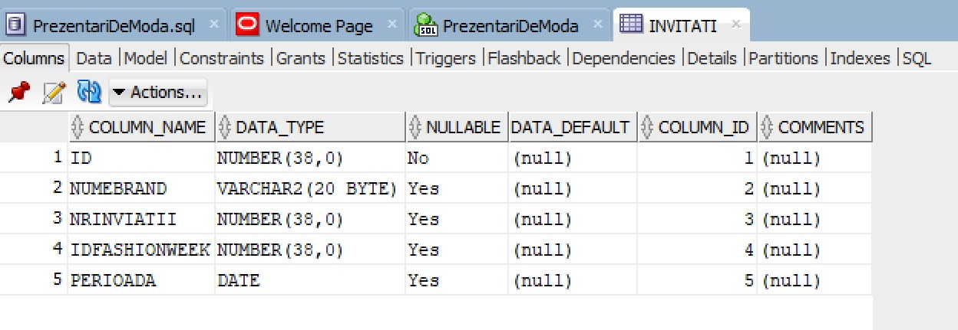

Tabela "Informatii":

* id: INT (cheia primară)
* locatie: VARCHAR2(20)
* dataSiOra: TIMESTAMP UNIQUE
* tip: VARCHAR2(20) UNIQUE
* descriere: VARCHAR2(20)
* idColectie: INT (cheie straina)
* idStaff: INT (cheie straina)

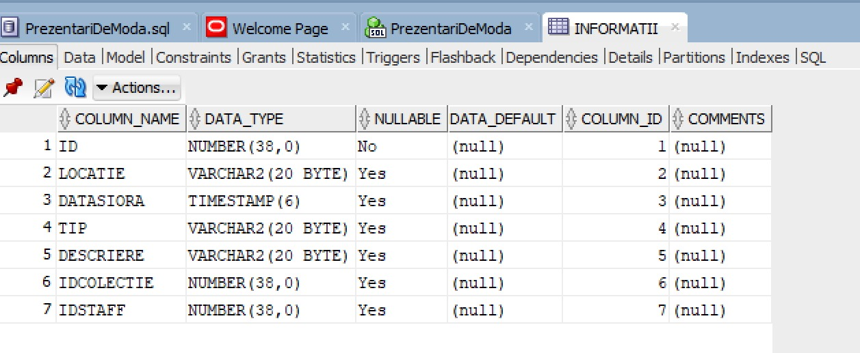

Tabela "Staff":

* id: INT (cheia primară)
* numarPersoane: INT
* PretPeOra: INT

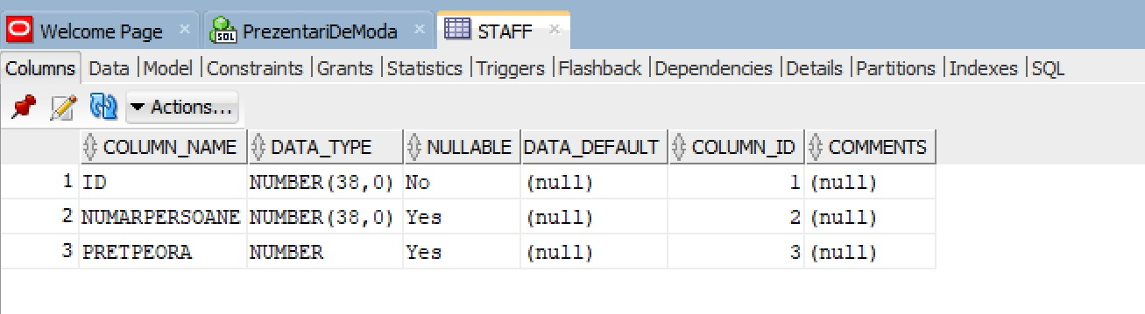

Tabela “Media”:

* Id: INT(cheia primara)
* Tip:VARCHAR2(20)
* NrPersoane: INT
* IdFashionWeek: INT (cheie straina)

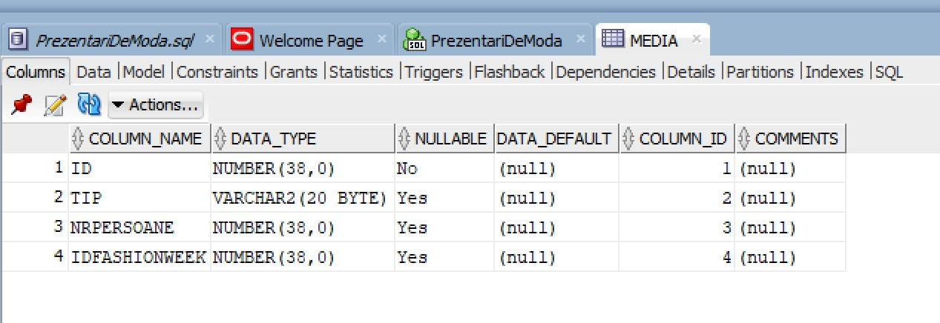

# Exercitiul 6&7

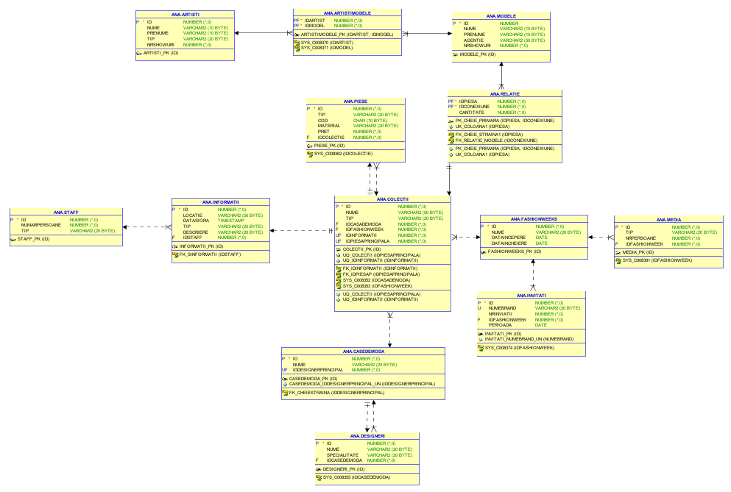

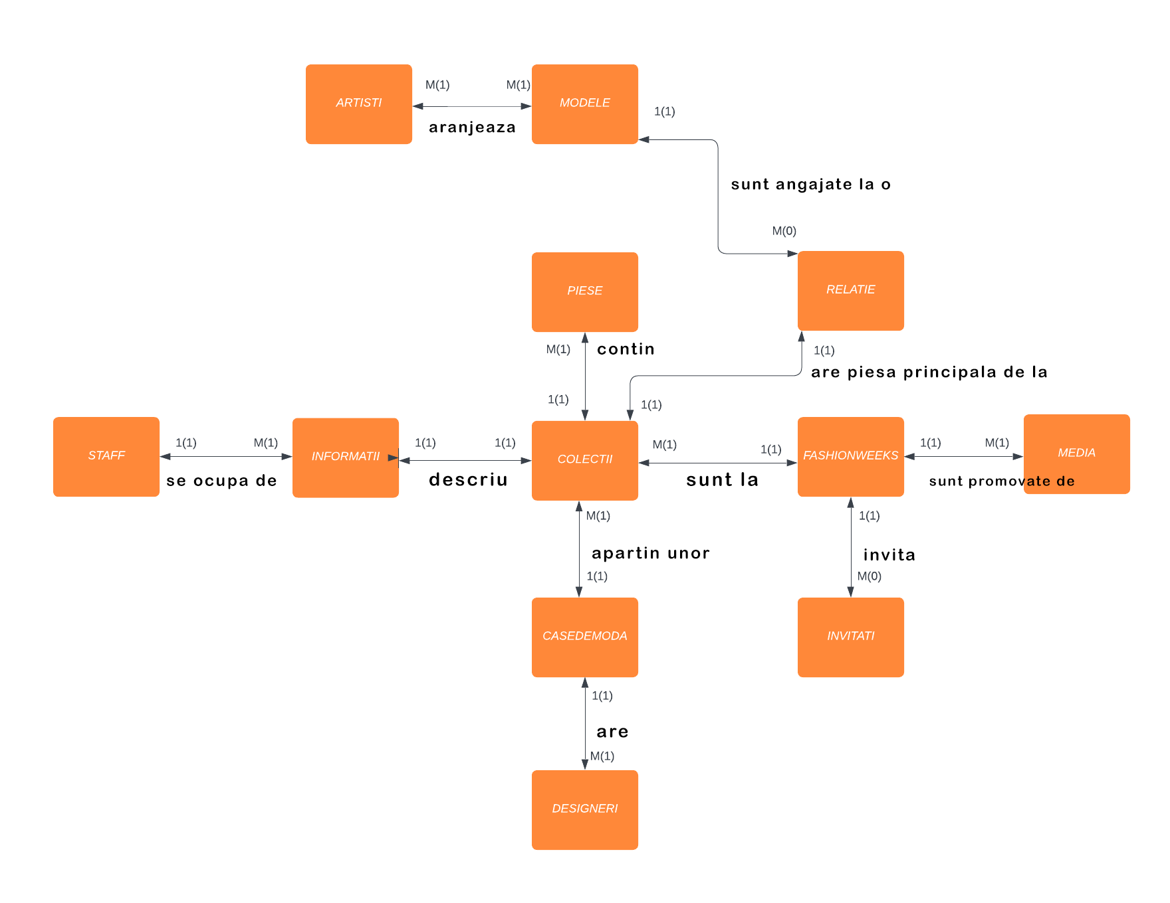

# Exercitiul 8

FashionWeeks (#id, nume, dataIncepere, dataIncheiere)

CaseDeModa (#id, nume, idDesignerPrincipal)

Colectii (#id, nume, tip, idCasaDeModa, idFashionWeek, idInformatii, idPiesaPrincipala)

Designeri (#id, nume, specialitate, idCasaDeModa)

Piese (#id, tip, cod, material, pret, idColectie)

Modele (#id, nume, prenume, agentie, nrShowuri)

Relatie (idPiesa, idConexiune, cantitate)

Artisti (#id, nume, prenume, tip, nrShowuri)

ArtistiModele (idArtist, idModel)

Invitati (#id, numeBrand, nrInviatii, perioada, idFashionWeek)

Informatii (#id, locatie, dataSiOra, tip, descriere, idStaff)

Staff (#id, numarPersoane, pretPeOra)

Media (#id, tip, nrPersoane, idFashionWeek)

# Exercitiul 9

FN 1

O relaţie este în FN1 dacă fiecărui atribut care o compune îi corespunde o valoare indivizibilă. Altfel spus, o bază de date este considerată a respecta FN1 dacă nu există duplicări de date într-un singur tabel și coloanele sunt atomice, adică nu pot fi divizate în componente mai mici.

Inainte de modificare, tabela CASEDEMODA avea atributul DESIGNER. Cum o casa de moda poate avea mai multi designeri, am creat tabela DESIGNERI unde fiecare designer are o cheie primara. Astfel, nu mai exista duplicari de designeri in tabelul CASEDEMODA.

FN 2

O relaţie este în forma normală 2 daca se afla in FN1 si fiecare atribut care nu este cheie primară este dependent de întreaga cheie primară.

La inceput, tabela INFORMATII avea ca si PK id(Informatii) si idStaff. Acum am facut idStaff FK si o leaga cu INFORMATII.

FN 3

O relație este în a treia formă normală dacă și numai dacă este in FN2 și fiecare atribut care nu este cheie depinde direct de cheia primară. În FN3, toate atributele non-cheie trebuie să depindă direct de cheia primară, nu de alte atribute non-cheie.

Initial, tabela CaseDeModa avea, pe langa id-ul designerului principal, si specialitatea designerului. Asadar, am mutat specialitatea in tabelul Designeri. IdDesignerPrincipal va ramane in tabela CaseDeModa inrucat casa de moda este recunoscuta prin designerul principal ( aributul depinde direct de cheia primara), dar specialitatea nu era direct legata de cheia primara asa ca am mutat atributul intr-un tabel diferit.

# Exercitiul 10

CREATE SEQUENCE id_staff

START WITH 6

INCREMENT BY 1

MINVALUE 0

MAXVALUE 1000

CYCLE;

Exemplu de folosire:

INSERT INTO staff (id, numarPersoane, pretPeOra)

VALUES (id_staff.NEXTVAL, 20, 700);

# Exercitiul 11

## Crearea Tabelelor:

CREATE TABLE FashionWeeks(

id INT,

nume VARCHAR(20),

dataIncepere DATE,

dataIncheiere DATE,

PRIMARY KEY(id)

);

ALTER TABLE FashionWeeks MODIFY nume VARCHAR2(20);

ALTER TABLE nume_tabel MODIFY nume_atribut NOUL_TIP_DE_DATE;

CREATE TABLE CaseDeModa(

id INT,

nume VARCHAR2(20),

idDesignerPrincipal INT UNIQUE,

PRIMARY KEY(id)

);

CREATE TABLE Colectii(

id INT,

nume VARCHAR2(20),

tip VARCHAR2(20),

idCasaDeModa INT,

idFashionWeek INT,

PRIMARY KEY(id),

FOREIGN KEY (idCasaDeModa) REFERENCES CaseDeModa(id),

FOREIGN KEY (idFashionWeek) REFERENCES FashionWeeks(id)

);

CREATE TABLE Designeri(

id INT,

nume VARCHAR2(20),

specialitate VARCHAR2(20),

idCaseDeModa INT,

PRIMARY KEY(id),

FOREIGN KEY (idCaseDeModa) REFERENCES CaseDeModa(id)

);

ALTER TABLE CaseDeModa ADD CONSTRAINT FK_CheieStraina FOREIGN KEY (idDesignerPrincipal) REFERENCES Designeri(id);

ALTER TABLE CaseDeModa MODIFY (idDesignerPrincipal UNIQUE);

ALTER TABLE Colectii ADD idDesigner INT;

ALTER TABLE Colectii

ADD CONSTRAINT fk_idDesigner FOREIGN KEY (idDesigner) REFERENCES Designeri(id);

ALTER TABLE Colectii

DROP CONSTRAINT fk_idDesigner;

-- Modifica tabela "Colectii" pentru a adauga cheia straina si referinta la cheia unica din tabela "Designeri"

ALTER TABLE Colectii

ADD CONSTRAINT fk_idDesigner FOREIGN KEY (idDesigner) REFERENCES Designeri(id);

ALTER TABLE Colectii ADD idPiesaPrincipala INT;

ALTER TABLE Colectii

ADD CONSTRAINT fk_idPiesaP FOREIGN KEY (idPiesaPrincipala) REFERENCES Piese(id);

ALTER TABLE Colectii

ADD CONSTRAINT uq_Colectii UNIQUE (idPiesaPrincipala);

ALTER TABLE Colectii ADD idRelatie INT;

ALTER TABLE Colectii

ADD CONSTRAINT fk_idRelatie FOREIGN KEY (idRelatie) REFERENCES Relatie(idConexiune);

CREATE TABLE Piese(

id INT,

tip VARCHAR2(20),

cod CHAR(10),

material VARCHAR2(20),

pret INT,

idColectie INT,

PRIMARY KEY(id),

FOREIGN KEY (idColectie) REFERENCES Colectii(id)

);

CREATE TABLE Modele(

id NUMBER,

nume VARCHAR2(10),

prenume VARCHAR2(10),

agentie VARCHAR2(20),

nrShowuri INT,

PRIMARY KEY(id)

);

CREATE TABLE Relatie (

idPiesa INT,

idModel INT,

PRIMARY KEY (idPiesa, idModel),

FOREIGN KEY (idPiesa) REFERENCES Colectii(idPiesaPrincipala),

FOREIGN KEY (idModel) REFERENCES Modele(id)

);

ALTER TABLE Relatie ADD cantitate INT;

ALTER TABLE Relatie ADD idConexiune INT;

ALTER TABLE Relatie

ADD CONSTRAINT uq_ColectiiC UNIQUE (idConexiune);

ALTER TABLE Relatie DROP COLUMN idModel CASCADE CONSTRAINTS;

CREATE TABLE Artisti(

id INT,

nume VARCHAR2(10),

prenume VARCHAR2(10),

tip VARCHAR2(20),

nrShowuri INT,

PRIMARY KEY(id)

);

CREATE TABLE ArtistiModele (

idArtist INT,

idModel INT,

PRIMARY KEY (idArtist, idModel),

FOREIGN KEY (idArtist) REFERENCES Artisti(id),

FOREIGN KEY (idModel) REFERENCES Modele(id)

);

CREATE TABLE Invitati(

id INT,

numeBrand VARCHAR2(20) UNIQUE,

nrInviatii INT,

idFashionWeek INT,

PRIMARY KEY(id),

FOREIGN KEY (idFashionWeek) REFERENCES FashionWeeks(id)

);

ALTER TABLE Invitati

ADD CONSTRAINT CHK_Invitatii CHECK (nrInviatii >= 1);

ALTER TABLE Invitati ADD perioada DATE;

CREATE TABLE Informatii(

id INT,

locatie VARCHAR2(20),

dataSiOra TIMESTAMP UNIQUE,

tip VARCHAR2(20) UNIQUE,

descriere VARCHAR2(20),

idColectie INT,

PRIMARY KEY(id),

FOREIGN KEY (idColectie) REFERENCES Colectii(id)

);

ALTER TABLE Colectii ADD idInformatii INT;

ALTER TABLE Colectii

ADD CONSTRAINT fk_idInformatii FOREIGN KEY (idInformatii) REFERENCES Informatii(id);

CREATE TABLE Staff(

id INT,

numarPersoane INT,

tip VARCHAR2(20),

PRIMARY KEY(id)

);

ALTER TABLE Informatii ADD idStaff INT;

ALTER TABLE Informatii

ADD CONSTRAINT fk_SInformatii FOREIGN KEY (idStaff) REFERENCES Staff(id);

CREATE TABLE Media(

id INT,

tip VARCHAR2(20),

nrPersoane INT,

idFashionWeek INT,

PRIMARY KEY(id),

FOREIGN KEY (idFashionWeek) REFERENCES FashionWeeks(id)

);

## Popularea tabelelor:

to_date('2001-12-10', 'yyyy-mm-dd')

INSERT INTO FashionWeeks(id, nume, dataIncepere, dataIncheiere)

VALUES(1, 'Milan Fashion Week', to_date('2023-02-01', 'yyyy-mm-dd'), to_date('2023-02-07', 'yyyy-mm-dd'));

INSERT INTO FashionWeeks(id, nume, dataIncepere, dataIncheiere)

VALUES (2, 'London Fashion Week', to_date('2023-01-01','yyyy-mm-dd'),to_date( '2023-01-07','yyyy-mm-dd'));

INSERT INTO FashionWeeks(id, nume, dataIncepere, dataIncheiere)

VALUES (6, 'New York FW', to_date('2023-07-01','yyyy-mm-dd'),to_date( '2023-07-07','yyyy-mm-dd'));

INSERT INTO FashionWeeks(id, nume, dataIncepere, dataIncheiere)

VALUES (4, 'Paris Fashion Week', to_date('2023-04-01','yyyy-mm-dd'),to_date( '2023-04-07','yyyy-mm-dd'));

INSERT INTO FashionWeeks(id, nume, dataIncepere, dataIncheiere)

VALUES (5, 'Miami Fashion Week', to_date('2023-05-01','yyyy-mm-dd'),to_date( '2023-05-07','yyyy-mm-dd'));

INSERT INTO FashionWeeks(id, nume, dataIncepere, dataIncheiere)

VALUES (3, 'San Francisco FW', to_date('2023-03-01','yyyy-mm-dd'),to_date( '2023-03-07','yyyy-mm-dd'));

INSERT INTO Staff(id, numarpersoane, tip) VALUES(1, 10, 'scena');

INSERT INTO Staff(id, numarpersoane, tip) VALUES(2, 10, 'curatenie');

INSERT INTO Staff(id, numarpersoane, tip) VALUES(3, 30, 'montaj');

INSERT INTO Staff(id, numarpersoane, tip) VALUES(4, 10, 'scena');

INSERT INTO Staff(id, numarpersoane, tip) VALUES(5, 20, 'scena');

-- Inserare înregistrare 1

INSERT INTO Media (id, tip, nrPersoane, idFashionWeek)

VALUES (1, 'Televiziune', 100, 1);

-- Inserare înregistrare 2

INSERT INTO Media (id, tip, nrPersoane, idFashionWeek)

VALUES (2, 'Revista', 50, 1);

-- Inserare înregistrare 3

INSERT INTO Media (id, tip, nrPersoane, idFashionWeek)

VALUES (3, 'Online', 200, 2);

-- Inserare înregistrare 4

INSERT INTO Media (id, tip, nrPersoane, idFashionWeek)

VALUES (4, 'Radio', 30, 2);

-- Inserare înregistrare 5

INSERT INTO Media (id, tip, nrPersoane, idFashionWeek)

VALUES (5, 'Blog', 80, 6);

-- Inserare înregistrare 1

INSERT INTO Invitati (id, numeBrand, nrInviatii, idFashionWeek, perioada)

VALUES (1, 'Brand1', 10, 1, TO_DATE('2023-06-01', 'YYYY-MM-DD'));

-- Inserare înregistrare 2

INSERT INTO Invitati (id, numeBrand, nrInviatii, idFashionWeek, perioada)

VALUES (2, 'Brand2', 5, 2, TO_DATE('2023-06-02', 'YYYY-MM-DD'));

-- Inserare înregistrare 3

INSERT INTO Invitati (id, numeBrand, nrInviatii, idFashionWeek, perioada)

VALUES (3, 'Brand3', 8, 1, TO_DATE('2023-06-03', 'YYYY-MM-DD'));

-- Inserare înregistrare 4

INSERT INTO Invitati (id, numeBrand, nrInviatii, idFashionWeek, perioada)

VALUES (4, 'Brand4', 12, 3, TO_DATE('2023-06-04', 'YYYY-MM-DD'));

-- Inserare înregistrare 5

INSERT INTO Invitati (id, numeBrand, nrInviatii, idFashionWeek, perioada)

VALUES (5, 'Brand5', 6, 2, TO_DATE('2023-06-05', 'YYYY-MM-DD'));

-- Inserare înregistrare 1

INSERT INTO CaseDeModa (id, nume, idDesignerPrincipal)

VALUES (1, 'Chanel', NULL);

-- Inserare înregistrare 2

INSERT INTO CaseDeModa (id, nume, idDesignerPrincipal)

VALUES (2, 'Gucci', NULL);

-- Inserare înregistrare 3

INSERT INTO CaseDeModa (id, nume, idDesignerPrincipal)

VALUES (3, 'Versace', NULL);

-- Inserare înregistrare 4

INSERT INTO CaseDeModa (id, nume, idDesignerPrincipal)

VALUES (4, 'Saint Laurent', NULL);

-- Inserare înregistrare 5

INSERT INTO CaseDeModa (id, nume, idDesignerPrincipal)

VALUES (5, 'Max Mara', NULL);

-- Inserare înregistrare 1

INSERT INTO Designeri (id, nume, specialitate, idCaseDeModa)

VALUES (1, 'Giorgio Armani', 'Specialitate1', 1);

-- Inserare înregistrare 2

INSERT INTO Designeri (id, nume, specialitate, idCaseDeModa)

VALUES (2, 'Coco Chanel', 'Specialitate2', 2);

-- Inserare înregistrare 3

INSERT INTO Designeri (id, nume, specialitate, idCaseDeModa)

VALUES (3, 'Ralph Lauren', 'Specialitate3', 4);

-- Inserare înregistrare 4

INSERT INTO Designeri (id, nume, specialitate, idCaseDeModa)

VALUES (4, 'Alexander McQueen', 'Specialitate4', 3);

-- Inserare înregistrare 5

INSERT INTO Designeri (id, nume, specialitate, idCaseDeModa)

VALUES (5, 'Paolo Sebastian', 'Specialitate5', 5);

-- Actualizare înregistrare 1

UPDATE CaseDeModa

SET idDesignerPrincipal = 1

WHERE id = 1;

-- Actualizare înregistrare 2

UPDATE CaseDeModa

SET idDesignerPrincipal = 2

WHERE id = 2;

-- Actualizare înregistrare 3

UPDATE CaseDeModa

SET idDesignerPrincipal = 4

WHERE id = 3;

-- Actualizare înregistrare 4

UPDATE CaseDeModa

SET idDesignerPrincipal = 3

WHERE id = 4;

-- Actualizare înregistrare 5

UPDATE CaseDeModa

SET idDesignerPrincipal = 5

WHERE id = 5;

ALTER TABLE Informatii MODIFY (locatie VARCHAR2(50));

-- Inserare înregistrare 1

INSERT INTO Informatii (id, locatie, dataSiOra, tip, descriere, idColectie)

VALUES (1, 'Avenue des Champs-Élysées', TO_TIMESTAMP('2023-05-26 10:00:00', 'YYYY-MM-DD HH24:MI:SS'), 'Event', 'Descriere1', NULL);

-- Inserare înregistrare 2

INSERT INTO Informatii (id, locatie, dataSiOra, tip, descriere, idColectie)

VALUES (2, 'Rue de Rivoli', TO_TIMESTAMP('2023-05-27 15:30:00', 'YYYY-MM-DD HH24:MI:SS'), 'Prezență', 'Descriere2', NULL);

-- Inserare înregistrare 3

INSERT INTO Informatii (id, locatie, dataSiOra, tip, descriere, idColectie)

VALUES (3, 'Boulevard Saint-Germain', TO_TIMESTAMP('2023-05-28 19:00:00', 'YYYY-MM-DD HH24:MI:SS'), 'Fashion Show', 'Descriere3', NULL);

ALTER TABLE Informatii

DROP CONSTRAINT SYS_C008378;

-- Inserare înregistrare 4

INSERT INTO Informatii (id, locatie, dataSiOra, tip, descriere, idColectie)

VALUES (4, 'Avenue Montaigne', TO_TIMESTAMP('2023-05-29 14:00:00', 'YYYY-MM-DD HH24:MI:SS'), 'Event', 'Descriere4', NULL);

-- Inserare înregistrare 5

INSERT INTO Informatii (id, locatie, dataSiOra, tip, descriere, idColectie)

VALUES (5, 'Rue du Faubourg Saint-Honoré', TO_TIMESTAMP('2023-05-30 17:30:00', 'YYYY-MM-DD HH24:MI:SS'), 'Prezență', 'Descriere5', NULL);

INSERT INTO Piese (id, tip, cod, material, pret)

VALUES (1, 'Bluza', 'B001', 'Bumbac', 5000);

INSERT INTO Piese (id, tip, cod, material, pret)

VALUES (2, 'Pantaloni', 'P002', 'Denim', 7000);

INSERT INTO Piese (id, tip, cod, material, pret)

VALUES (3, 'Rochie', 'R003', 'Mătase', 1200);

INSERT INTO Piese (id, tip, cod, material, pret)

VALUES (4, 'Sacou', 'S004', 'Lână', 9000);

INSERT INTO Piese (id, tip, cod, material, pret)

VALUES (5, 'Fustă', 'F005', 'catifea’, 6000);

ALTER TABLE Colectii MODIFY (nume VARCHAR2(50));

INSERT INTO Colectii (id, nume, tip, idCasaDeModa, idFashionWeek, idDesigner, idInformatii, idPiesaPrincipala)

VALUES (1, 'Colecția de primăvară', 'Fashion', 1, 1, 1, 1, 1);

INSERT INTO Colectii (id, nume, tip, idCasaDeModa, idFashionWeek, idDesigner, idInformatii, idPiesaPrincipala)

VALUES (2, 'Colecția de vară', 'Streetwear', 2, 1, 2, 2, 2);

INSERT INTO Colectii (id, nume, tip, idCasaDeModa, idFashionWeek, idDesigner, idInformatii, idPiesaPrincipala)

VALUES (3, 'Colecția de toamnă', 'Elegant', 3, 2, 3, 3, 3);

INSERT INTO Colectii (id, nume, tip, idCasaDeModa, idFashionWeek, idDesigner, idInformatii, idPiesaPrincipala)

VALUES (4, 'Colecția de iarnă', 'Casual', 4, 2, 4, 4, 4);

INSERT INTO Colectii (id, nume, tip, idCasaDeModa, idFashionWeek, idDesigner, idInformatii, idPiesaPrincipala)

VALUES (5, 'Colecția de antrenament', 'Sport', 5, 3, 5, 5, 5);

UPDATE Informatii SET idStaff = 1, idColectie = 1 WHERE id = 1;

UPDATE Informatii SET idStaff = 2, idColectie = 2 WHERE id = 2;

UPDATE Informatii SET idStaff = 3, idColectie = 3 WHERE id = 3;

UPDATE Informatii SET idStaff = 4, idColectie = 4 WHERE id = 4;

UPDATE Informatii SET idStaff = 5, idColectie = 5 WHERE id = 5;

INSERT INTO Relatie (idPiesa, idConexiune, cantitate)

VALUES (1, 5, 1);

INSERT INTO Relatie (idPiesa, idConexiune, cantitate)

VALUES (2, 2, 1);

INSERT INTO Relatie (idPiesa, idConexiune, cantitate)

VALUES (3, 1, 1);

INSERT INTO Relatie (idPiesa, idConexiune, cantitate)

VALUES (4, 4, 1);

INSERT INTO Relatie (idPiesa, idConexiune, cantitate)

VALUES (5, 3, 1);

-- Actualizare înregistrare 1

UPDATE Piese

SET idColectie = 1

WHERE id = 1;

-- Actualizare înregistrare 2

UPDATE Piese

SET idColectie = 2

WHERE id = 2;

-- Actualizare înregistrare 3

UPDATE Piese

SET idColectie = 4

WHERE id = 3;

-- Actualizare înregistrare 4

UPDATE Piese

SET idColectie = 3

WHERE id = 4;

-- Actualizare înregistrare 5

UPDATE Piese

SET idColectie = 5

WHERE id = 5;

-- Actualizare înregistrare 1

UPDATE Colectii

SET idRelatie = 1

WHERE id = 1;

-- Actualizare înregistrare 2

UPDATE Colectii

SET idRelatie = 2

WHERE id = 2;

-- Actualizare înregistrare 3

UPDATE Colectii

SET idRelatie = 4

WHERE id = 3;

-- Actualizare înregistrare 4

UPDATE Colectii

SET idRelatie = 3

WHERE id = 4;

-- Actualizare înregistrare 5

UPDATE Colectii

SET idRelatie = 5

WHERE id = 5;

INSERT INTO Artisti (id, nume, prenume, tip, nrshowuri) VALUES (1, 'Rey', 'Marryson', 'make-up artist', 7);

INSERT INTO Artisti (id, nume, prenume, tip, nrshowuri) VALUES (2, 'Maria', 'Anghel', 'make-up artist', 7);

INSERT INTO Artisti (id, nume, prenume, tip, nrshowuri) VALUES (3, 'Blake', 'Richardson', 'hair dresser', 7);

INSERT INTO Artisti (id, nume, prenume, tip, nrshowuri) VALUES (4, 'Filip', 'David', 'make-up artist', 7);

INSERT INTO Artisti (id, nume, prenume, tip, nrshowuri) VALUES (5, 'Carina', 'Marryson', 'make-up artist', 7);

INSERT INTO Artisti (id, nume, prenume, tip, nrshowuri) VALUES (6, 'Humbleau', 'Marryson', 'make-up artist', 7);

INSERT INTO Artisti (id, nume, prenume, tip, nrshowuri) VALUES (7, 'Minerva', 'Marryson', 'make-up artist', 7);

INSERT INTO Artisti (id, nume, prenume, tip, nrshowuri) VALUES (8, 'Draco', 'Marryson', 'hair dresser', 7);

INSERT INTO Artisti (id, nume, prenume, tip, nrshowuri) VALUES (9, 'Annabeth', 'Marryson', 'hair dresser', 7);

INSERT INTO Artisti (id, nume, prenume, tip, nrshowuri) VALUES (10, 'Luy', 'Tomlinson', 'make-up artist', 7);

delete from Artisti;

INSERT INTO Artisti (id, nume, prenume, tip, nrShowuri)

VALUES (1, 'Smith', 'John', 'make-up artist', 5);

INSERT INTO Artisti (id, nume, prenume, tip, nrShowuri)

VALUES (2, 'Johnson', 'Emma', 'hair dresser', 3);

INSERT INTO Artisti (id, nume, prenume, tip, nrShowuri)

VALUES (3, 'Brown', 'Michael', 'make-up artist', 7);

INSERT INTO Artisti (id, nume, prenume, tip, nrShowuri)

VALUES (4, 'Davis', 'Sophia', 'hair dresser', 4);

INSERT INTO Artisti (id, nume, prenume, tip, nrShowuri)

VALUES (5, 'Miller', 'Oliver', 'make-up artist', 6);

INSERT INTO Artisti (id, nume, prenume, tip, nrShowuri)

VALUES (6, 'Wilson', 'Ava', 'hair dresser', 2);

INSERT INTO Artisti (id, nume, prenume, tip, nrShowuri)

VALUES (7, 'Anderson', 'Liam', 'make-up artist', 4);

INSERT INTO Artisti (id, nume, prenume, tip, nrShowuri)

VALUES (8, 'Taylor', 'Mia', 'hair dresser', 5);

INSERT INTO Artisti (id, nume, prenume, tip, nrShowuri)

VALUES (9, 'Clark', 'Ella', 'make-up artist', 3);

INSERT INTO Artisti (id, nume, prenume, tip, nrShowuri)

VALUES (10, 'Walker', 'Noah', 'hair dresser', 6);

ALTER TABLE Modele MODIFY (agentie VARCHAR2(50));

INSERT INTO Modele (id, nume, prenume, agentie, nrShowuri)

VALUES (1, 'Gisele', 'Bundchen', 'IMG Models', 5);

INSERT INTO Modele (id, nume, prenume, agentie, nrShowuri)

VALUES

(2, 'Cara', 'Delevingne', 'Elite Model Management', 3);

INSERT INTO Modele (id, nume, prenume, agentie, nrShowuri)

VALUES

(3, 'Naomi', 'Campbell', 'DNA Model Management', 7);

INSERT INTO Modele (id, nume, prenume, agentie, nrShowuri)

VALUES

(4, 'Adriana', 'Lima', 'Ford Models', 2);

INSERT INTO Modele (id, nume, prenume, agentie, nrShowuri)

VALUES

(5, 'Kate', 'Moss', 'Storm Model Management', 4);

INSERT INTO Modele (id, nume, prenume, agentie, nrShowuri)

VALUES

(6, 'Karlie', 'Kloss', 'Next Management', 6);

INSERT INTO Modele (id, nume, prenume, agentie, nrShowuri)

VALUES

(7, 'Bella', 'Hadid', 'IMG Models', 3);

INSERT INTO Modele (id, nume, prenume, agentie, nrShowuri)

VALUES

(8, 'Cindy', 'Crawford', 'Wilhelmina Models', 5);

INSERT INTO Modele (id, nume, prenume, agentie, nrShowuri)

VALUES

(9, 'Liu', 'Wen', 'Women Management', 4);

INSERT INTO Modele (id, nume, prenume, agentie, nrShowuri)

VALUES

(10, 'Joan', 'Smalls', 'IMG Models', 7);

INSERT INTO ArtistiModele (idArtist, idModel) VALUES (1, 10);

INSERT INTO ArtistiModele (idArtist, idModel) VALUES (2, 9);

INSERT INTO ArtistiModele (idArtist, idModel) VALUES (3, 8);

INSERT INTO ArtistiModele (idArtist, idModel) VALUES (4, 7);

INSERT INTO ArtistiModele (idArtist, idModel) VALUES (5, 6);

INSERT INTO ArtistiModele (idArtist, idModel) VALUES (6, 5);

INSERT INTO ArtistiModele (idArtist, idModel) VALUES (7, 4);

INSERT INTO ArtistiModele (idArtist, idModel) VALUES (8, 2);

INSERT INTO ArtistiModele (idArtist, idModel) VALUES (9, 1);

INSERT INTO ArtistiModele (idArtist, idModel) VALUES (10, 3);

ALTER TABLE relatie

ADD CONSTRAINT fk_relatie_modele

FOREIGN KEY (idconexiune)

REFERENCES modele (id);

SELECT constraint_name

FROM user_constraints

WHERE table_name = 'COLECTII' AND r_constraint_name IN (

SELECT constraint_name

FROM user_constraints

WHERE table_name = 'RELATIE'

);

ALTER TABLE colectii

DROP CONSTRAINT fk_idrelatie;

ALTER TABLE colectii

DROP COLUMN idrelatie;

SELECT constraint_name

FROM user_constraints

WHERE table_name = 'INFORMATII' AND r_constraint_name IN (

SELECT constraint_name

FROM user_constraints

WHERE table_name = 'COLECTII'

);

ALTER TABLE informatii

DROP CONSTRAINT SYS_C008379;

ALTER TABLE informatii

DROP COLUMN idcolectie;

SELECT constraint_name

FROM user_constraints

WHERE table_name = 'COLECTII' AND r_constraint_name IN (

SELECT constraint_name

FROM user_constraints

WHERE table_name = 'DESIGNERI'

);

ALTER TABLE colectii

DROP CONSTRAINT FK_IDDESIGNER;

ALTER TABLE colectii

DROP COLUMN iddesigner;

SELECT CONSTRAINT_NAME

FROM ALL_CONSTRAINTS

WHERE CONSTRAINT_TYPE = 'R'

AND R_CONSTRAINT_NAME = 'IDPIESA';

ALTER TABLE COLECTII

ADD CONSTRAINT uq_IDINFORMATII UNIQUE (IDINFORMATII);

SELECT CONSTRAINT_NAME

FROM ALL_CONSTRAINTS

WHERE TABLE_NAME = 'RELATIE' AND CONSTRAINT_TYPE = 'P' AND CONSTRAINT_NAME LIKE 'SYS_%';

ALTER TABLE RELATIE

DROP CONSTRAINT SYS_C008363;

ALTER TABLE RELATIE

ADD CONSTRAINT uk_coloana1 UNIQUE (IDPIESA);

ALTER TABLE RELATIE

ADD CONSTRAINT pk_cheie_primara PRIMARY KEY (IDPIESA, IDCONEXIUNE);

ALTER TABLE RELATIE

DROP CONSTRAINT PK_CHEIE_PRIMARA;

ALTER TABLE RELATIE

DROP CONSTRAINT UQ_COLECTIIC;

SELECT TABLE_NAME, COLUMN_NAME

FROM ALL_CONS_COLUMNS

WHERE CONSTRAINT_NAME = 'UQ_COLECTIIC';

ALTER TABLE RELATIE

ADD CONSTRAINT uk_coloana1 UNIQUE (IDPIESA);

ALTER TABLE RELATIE

ADD CONSTRAINT uk_coloana2 UNIQUE (IDCONEXIUNE);

ALTER TABLE RELATIE

ADD CONSTRAINT pk_cheie_primara PRIMARY KEY (IDPIESA, IDCONEXIUNE);

ALTER TABLE RELATIE

ADD CONSTRAINT fk_cheie_straina1 FOREIGN KEY (IDPIESA) REFERENCES COLECTII(IDPIESAPRINCIPALA);

ALTER TABLE RELATIE

ADD CONSTRAINT uk_cheie_dubla UNIQUE (IDPIESA, IDCONEXIUNE);

UPDATE staff

SET pretpeora = 500

WHERE id = 1;

UPDATE staff

SET pretpeora = 600

WHERE id = 2;

UPDATE staff

SET pretpeora = 1000

WHERE id = 3;

UPDATE staff

SET pretpeora = 890

WHERE id = 4;

UPDATE staff

SET pretpeora = 555

WHERE id = 5;

UPDATE piese

SET pret = 5500

WHERE id = 5;

-- Inserarea 1

INSERT INTO Piese (id,tip, cod, material, pret, idColectie)

VALUES (6,'Rochie', 'RC001', 'Mătase', 1500, 1);

-- Inserarea 2

INSERT INTO Piese (id,tip, cod, material, pret, idColectie)

VALUES (7,'Pantaloni', 'PN002', 'Stofă fină', 2000, 2);

-- Inserarea 3

INSERT INTO Piese (id,tip, cod, material, pret, idColectie)

VALUES (8,'Bluză', 'BZ003', 'Dantelă de lux', 2500, 1);

-- Inserarea 4

INSERT INTO Piese (id,tip, cod, material, pret, idColectie)

VALUES (9,'Sacou', 'SC004', 'Lână prețioasă', 3000, 3);

-- Inserarea 5

INSERT INTO Piese (id,tip, cod, material, pret, idColectie)

VALUES (10,'Fustă', 'FT005', 'Brocart valoros', 1800, 2);

-- Inserarea 6

INSERT INTO Piese (id,tip, cod, material, pret, idColectie)

VALUES (11,'Cămașă', 'CM006', 'Mătase naturală', 2200, 3);

-- Inserarea 7

INSERT INTO Piese (id,tip, cod, material, pret, idColectie)

VALUES (12,'Geacă', 'GC007', 'Piele exotică', 4000, 4);

-- Inserarea 8

INSERT INTO Piese (id,tip, cod, material, pret, idColectie)

VALUES (13,'Tricou', 'TC008', 'Bumbac organic', 1200, 5);

-- Inserarea 9

INSERT INTO Piese (id,tip, cod, material, pret, idColectie)

VALUES (14,'Pardesiu', 'PD009', 'Lână prețioasă', 2800, 4);

-- Inserarea 10

INSERT INTO Piese (id,tip, cod, material, pret, idColectie)

VALUES (15,'Blugi', 'BG010', 'Denim de lux', 1500, 2);

INSERT INTO Modele (id, nume, prenume, agentie, nrShowuri)

VALUES (11, 'Gigi', 'Hadid', 'IMG Models', 5);

INSERT INTO Modele (id, nume, prenume, agentie, nrShowuri)

VALUES (12, 'Naomi', 'Campbell', 'DNA Model Management', 3);

INSERT INTO Modele (id, nume, prenume, agentie, nrShowuri)

VALUES (13, 'Cara', 'Delevingne', 'Storm Model Management', 7);

INSERT INTO Modele (id, nume, prenume, agentie, nrShowuri)

VALUES (14, 'Bella', 'Hadid', 'Elite Model Management', 4);

INSERT INTO Modele (id, nume, prenume, agentie, nrShowuri)

VALUES (15, 'Kendall', 'Jenner', 'The Society Management', 6);

INSERT INTO Modele (id, nume, prenume, agentie, nrShowuri)

VALUES (16, 'Adriana', 'Lima', 'Wilhelmina Models', 8);

INSERT INTO Modele (id, nume, prenume, agentie, nrShowuri)

VALUES (17, 'Liu', 'Wen', 'Marilyn Agency', 5);

INSERT INTO Modele (id, nume, prenume, agentie, nrShowuri)

VALUES (18, 'Karlie', 'Kloss', 'Next Management', 6);

INSERT INTO Modele (id, nume, prenume, agentie, nrShowuri)

VALUES (19, 'Candice', 'Swanepoel', 'IMG Models', 4);

INSERT INTO Modele (id, nume, prenume, agentie, nrShowuri)

VALUES (20, 'Rosie', 'Huntington', 'IMG Models', 6);

INSERT INTO ArtistiModele (idArtist, idModel)

VALUES (1, 11);

INSERT INTO ArtistiModele (idArtist, idModel)

VALUES (1, 12);

INSERT INTO ArtistiModele (idArtist, idModel)

VALUES (1, 13);

INSERT INTO ArtistiModele (idArtist, idModel)

VALUES (1, 14);

INSERT INTO ArtistiModele (idArtist, idModel)

VALUES (5, 15);

INSERT INTO ArtistiModele (idArtist, idModel)

VALUES (5, 16);

INSERT INTO ArtistiModele (idArtist, idModel)

VALUES (5, 17);

INSERT INTO ArtistiModele (idArtist, idModel)

VALUES (8, 18);

INSERT INTO ArtistiModele (idArtist, idModel)

VALUES (9, 19);

INSERT INTO ArtistiModele (idArtist, idModel)

VALUES (10, 20);

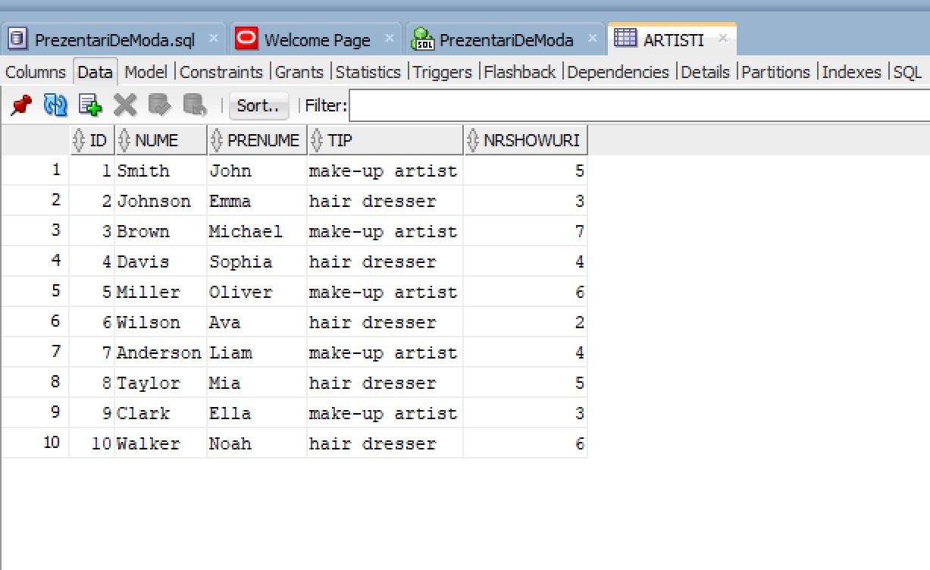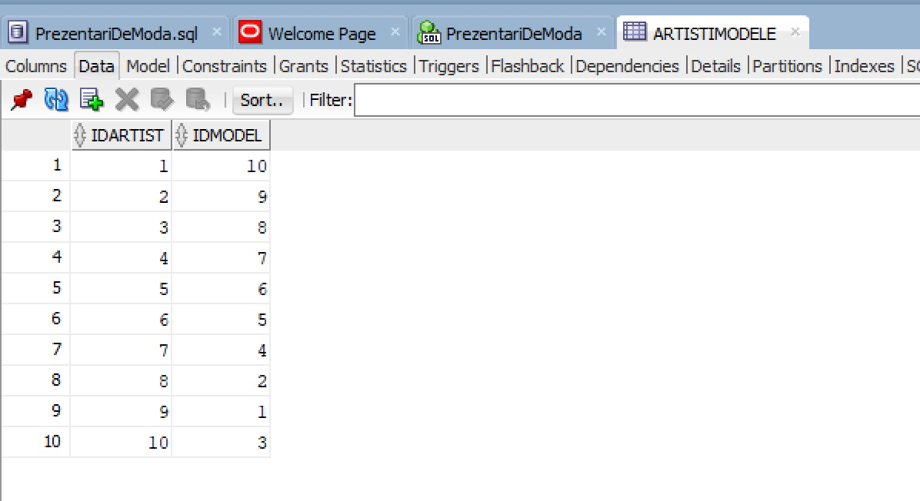

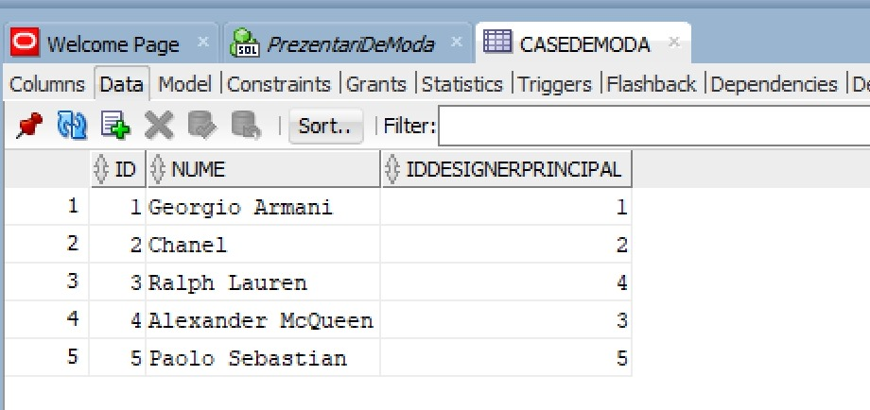

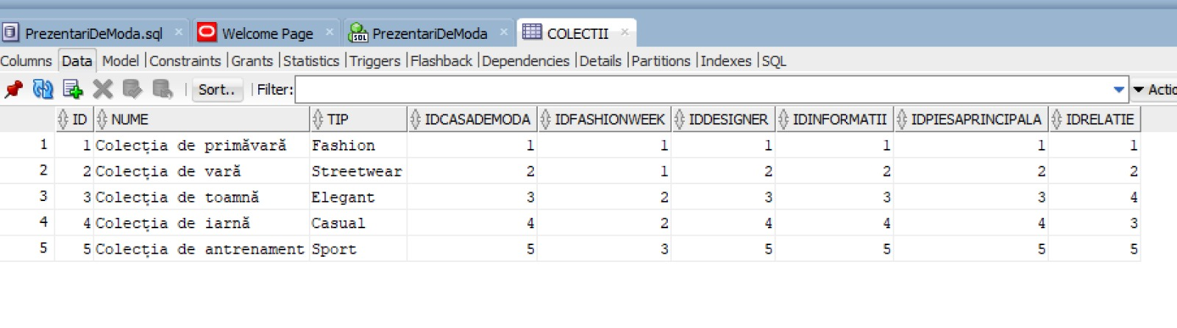

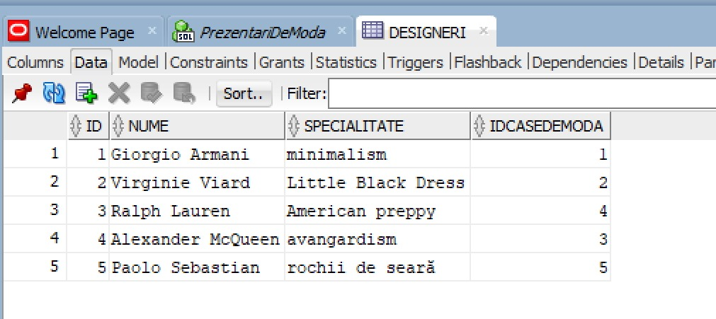

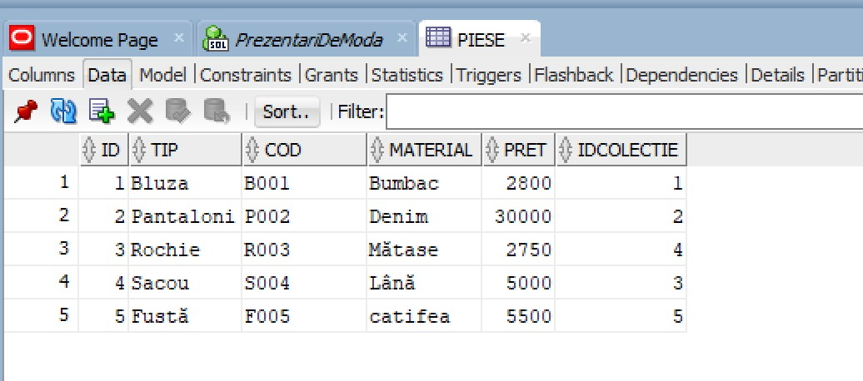

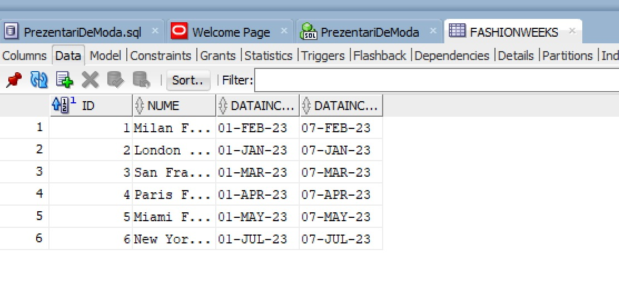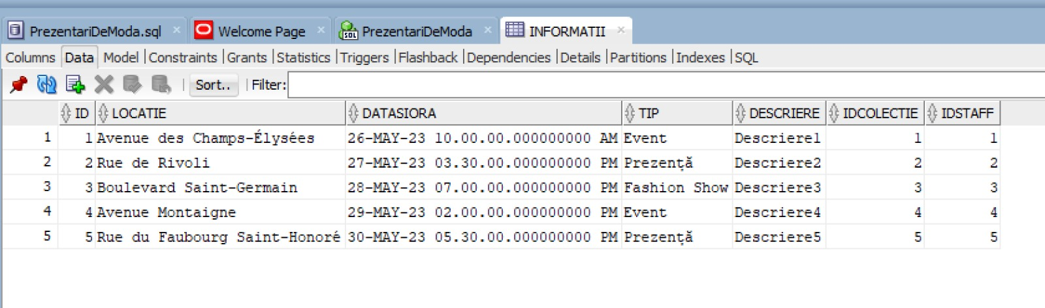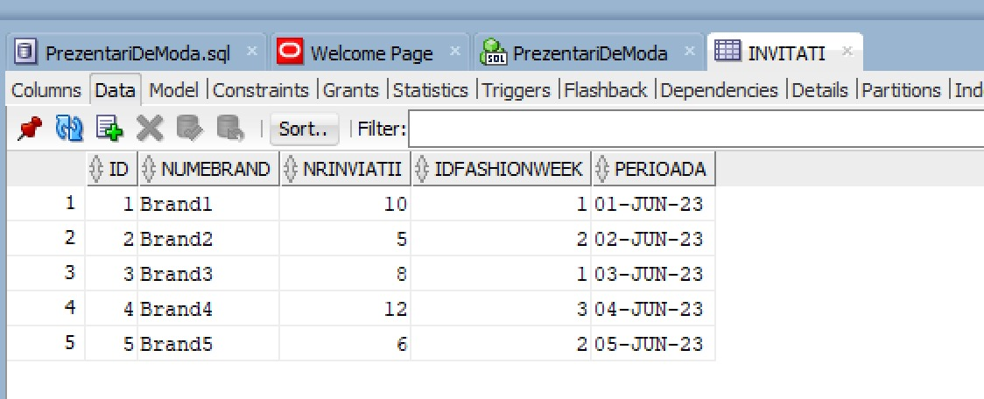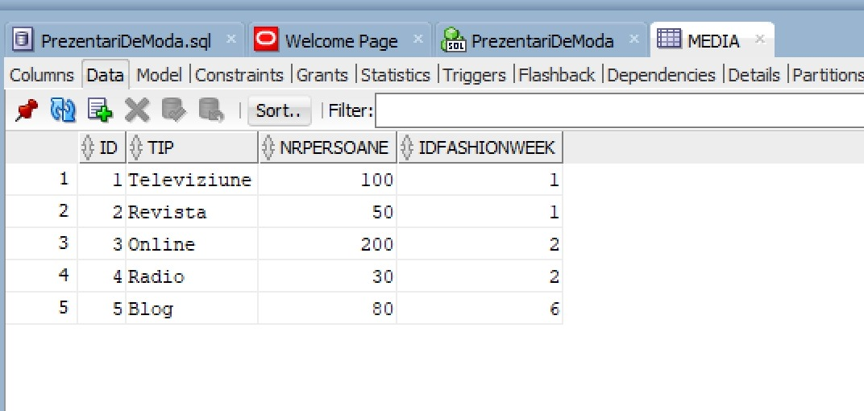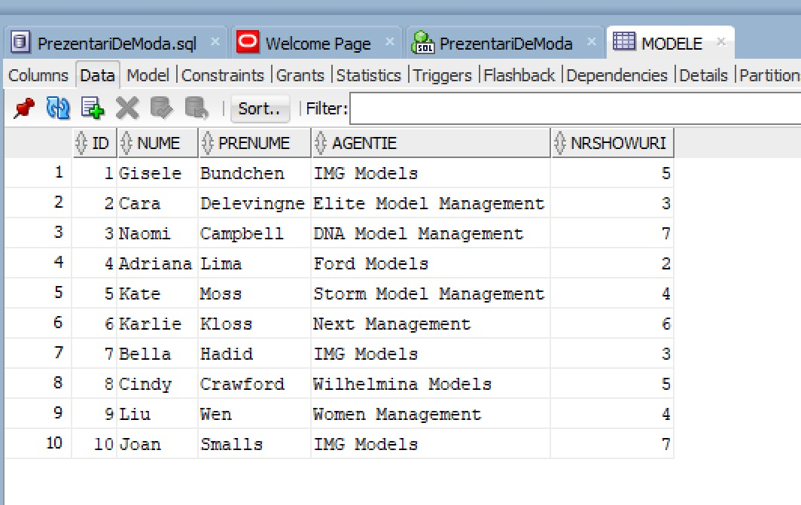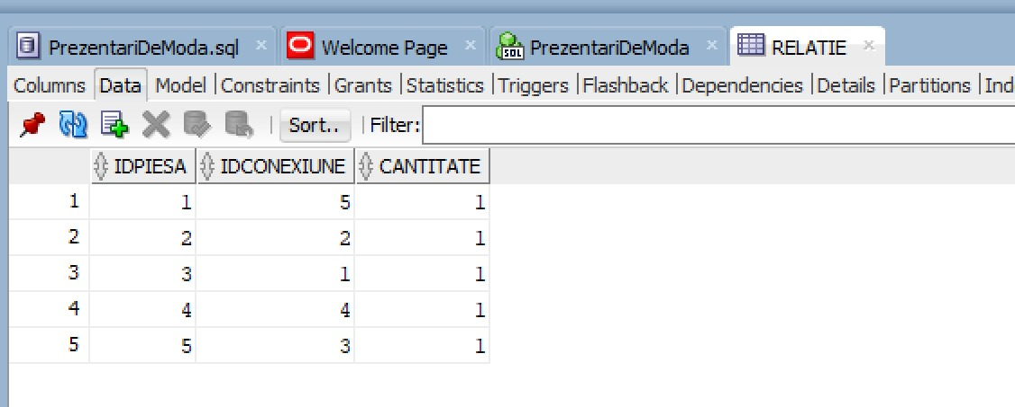

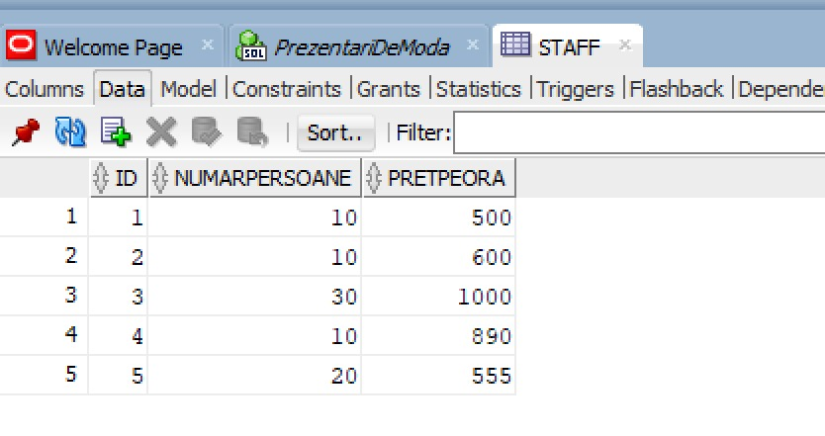

# Exercitiul 12

---subcerere sincronizata 3 tabele; functii pe siruri de caractere, functii pe date calendaristice

---Afisam piesele care sunt mai scumpe decat media pieselor dintr-o colectie si numele acsei de moda este "Georgio Armani". De asemenea, afisam data curenta ca ‘DataCurenta’.

SELECT p.tip AS tipPiesa, upper(c.nume) AS numeColecție, lower(cd.nume) AS numeCasaDeModa, CURRENT_DATE as DataCurenta, fw.dataincepere

FROM dual, Piese p

JOIN Colectii c ON p.idColectie = c.id

JOIN CaseDeModa cd ON c.idCasaDeModa = cd.id

JOIN FashionWeeks fw ON fw.id= c.idfashionweek

WHERE p.pret >(

SELECT AVG(pret)

FROM Piese

WHERE idColectie = c.id AND cd.nume = 'Georgio Armani'

GROUP BY fw.nume

);

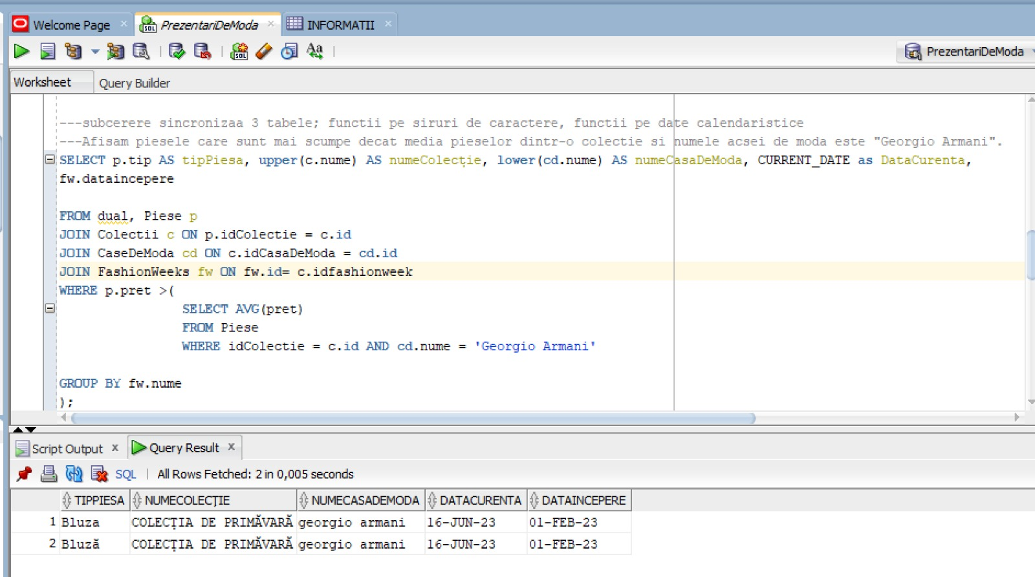

---Subcerere nesincronizata in clausa FROM; clauza WITH; CASE, functie pe data calendaristica

---Afisam numele colectiilor pentru fashion-week-urile care au data de incepere dupa 2023-01-01. Adaugam si o coloana eichetata Extra cu informatii extra despre prezentari.

WITH Subquery AS (

SELECT c.nume, fw.dataIncepere, fw.dataIncheiere,

CASE

WHEN cd.nume = 'Chanel' THEN 'Prezentare dubla'

WHEN cd.nume = 'Alexander McQueen' THEN 'Pre-Event'

ELSE 'Nimic'

END AS Extra

FROM Colectii c

JOIN CaseDeModa cd ON c.idCasaDeModa = cd.id

JOIN FashionWeeks fw ON c.idFashionWeek = fw.id

WHERE fw.dataIncepere >= to_date('2023-01-01', 'YYYY-MM-DD')

)

SELECT *

FROM Subquery;

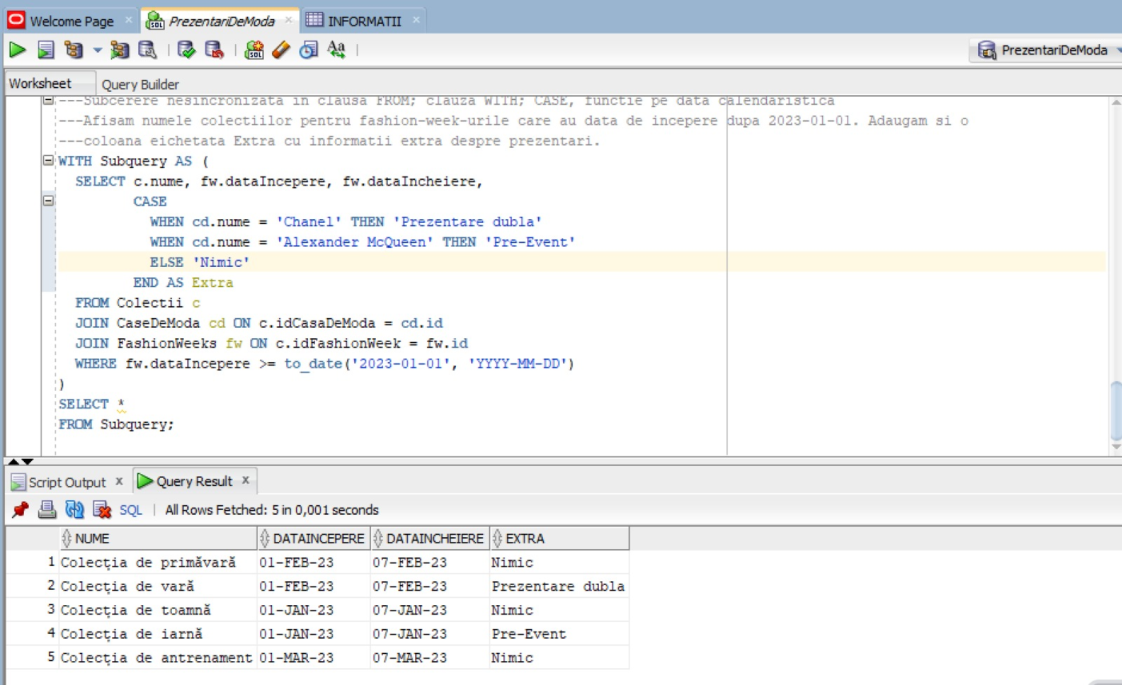

---Selectam artistii care se ocupa de mai multe modele.

---filtrare la nivel de grupuri; functia grup COUNT

SELECT a.nume AS artist, COUNT(am.idModel) AS numar_modele

FROM Artisti a

JOIN ArtistiModele am ON a.id = am.idArtist

JOIN Modele m ON am.idModel = m.id

GROUP BY a.nume

HAVING COUNT(am.idModel) >1;

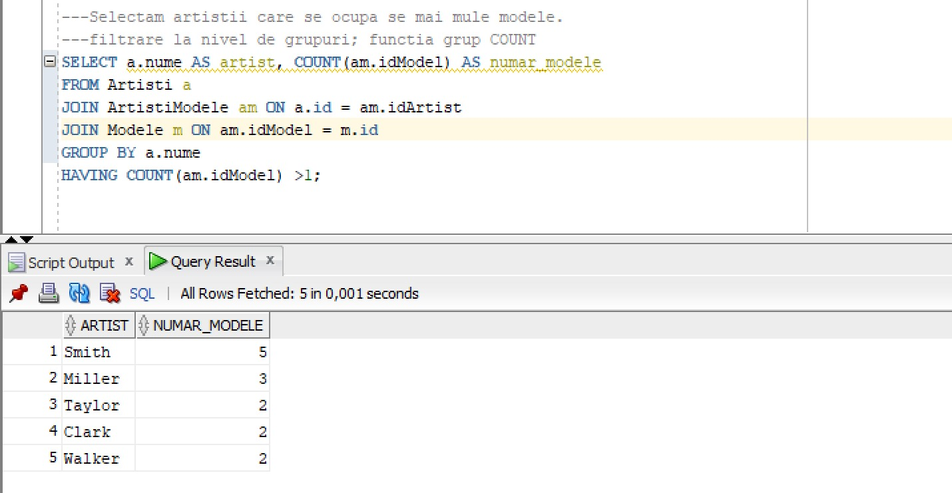

---Afisam id-ul, locatia si o coloana noua numita ‘Valoare’ pentru staffuri. Pentru staffurile care au pretul pe ora de 1000 se va afisa atributul ‘scump’ la valoare, iar pentru restul se va afisa ‘-’.

---NVL si DECODE

SELECT s.id, NVL(DECODE(s.pretpeora, '1000', 'Scump', '-'), 'Nespecificat') AS Valoare, i.locatie

FROM Staff s join Informatii i ON s.id= i.idstaff;

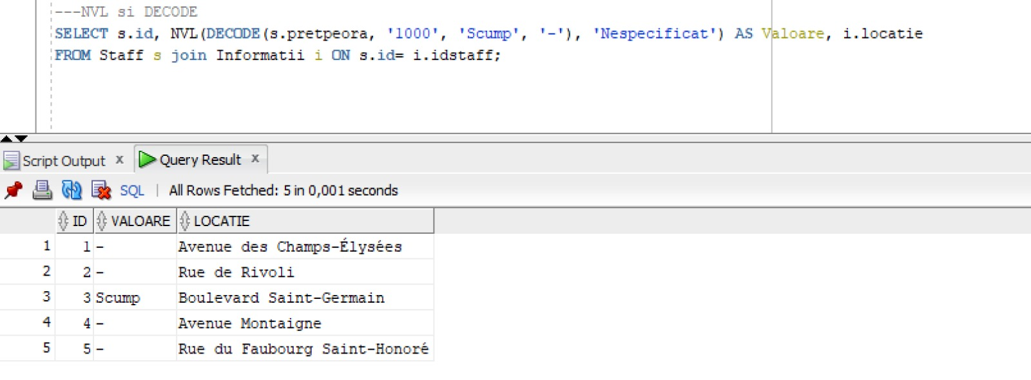

---Afisam numele modelelor care poarta piese principale la show-uri si care au make-up artist.

---subcerere sincronizata

SELECT DISTINCT m.nume, prenume, cm.nume

FROM Modele m

JOIN relatie r ON m.id= r.idconexiune

JOIN colectii c ON r.idpiesa=c.id

JOIN casedemoda cm ON cm.id=c.idcasademoda

JOIN piese p ON p.idcolectie= c.id

WHERE m.id IN (SELECT idModel

FROM ArtistiModele

WHERE idArtist IN (SELECT id

FROM Artisti

WHERE tip = 'make-up artist'))

AND m.id IN (SELECT idconexiune

FROM relatie);

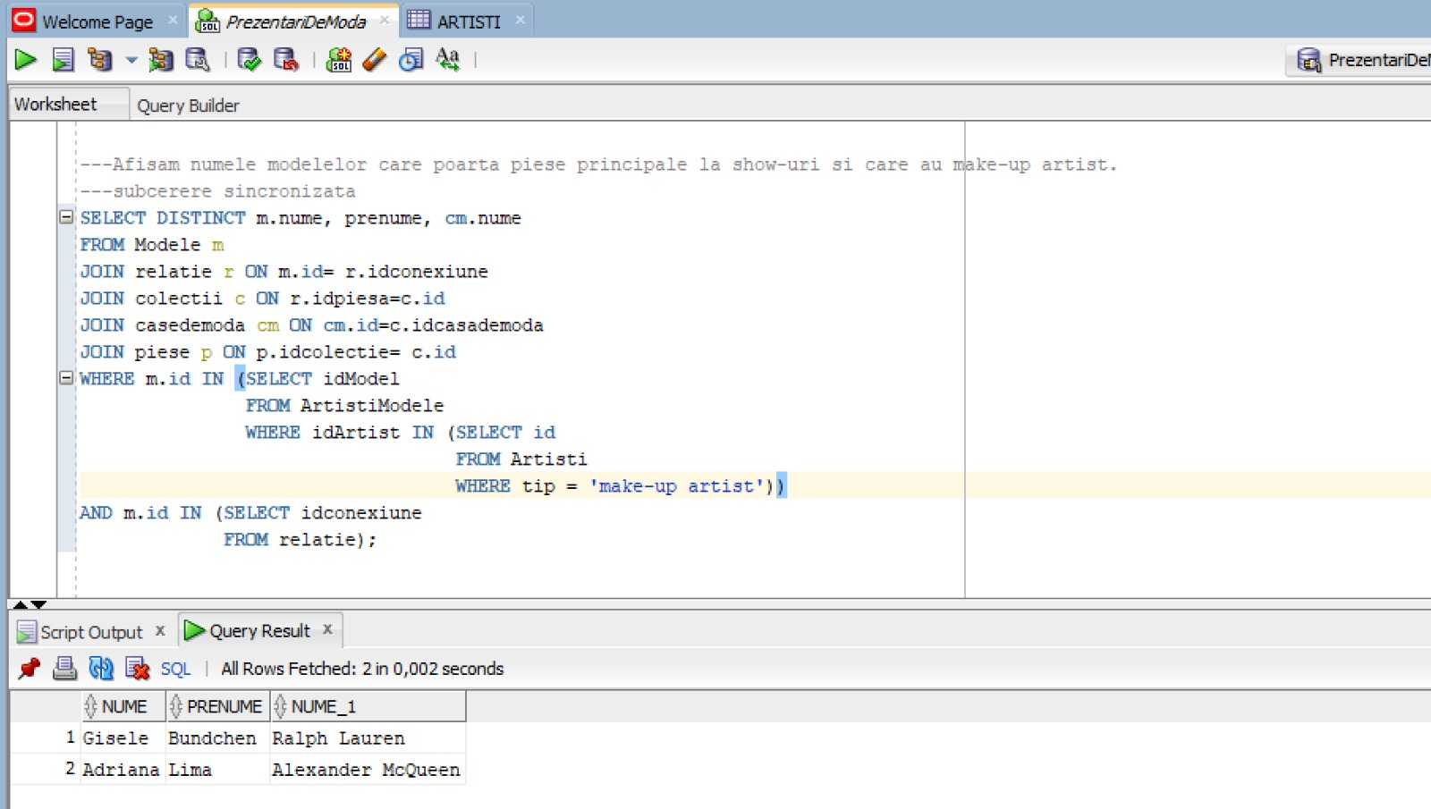

# Exercitiul 13

---Operatie de update; pentru piesele care costa mai mult de 1000 de lei vom scrie atributul ‘Materiale scumpe’ la coloana material.

UPDATE Piese

SET material = (

SELECT 'Materiale scumpe'

FROM dual

)

WHERE pret > 1000;

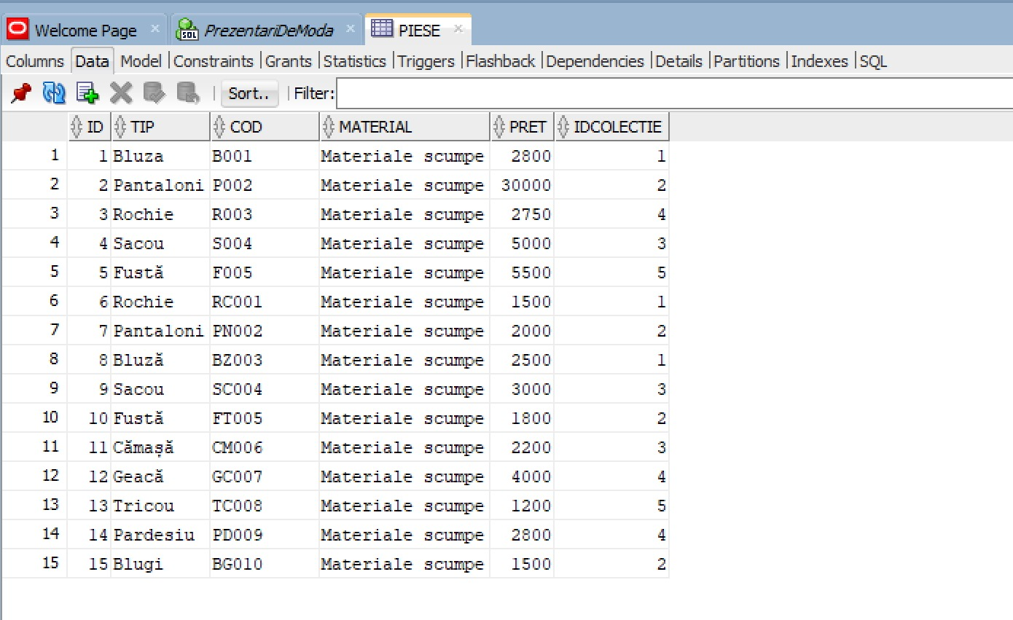

---Stergem piesele care sunt din colectia de tipul sport.

DELETE FROM Piese

WHERE idcolectie IN (SELECT id FROM Colectii WHERE tip='Sport');

rollback;

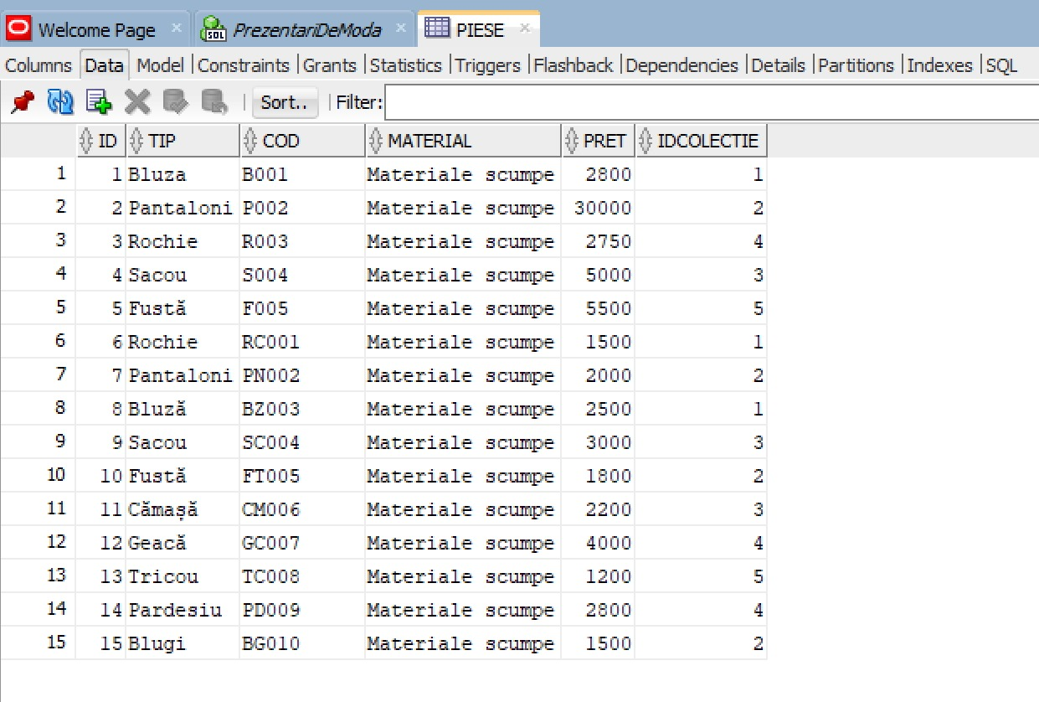

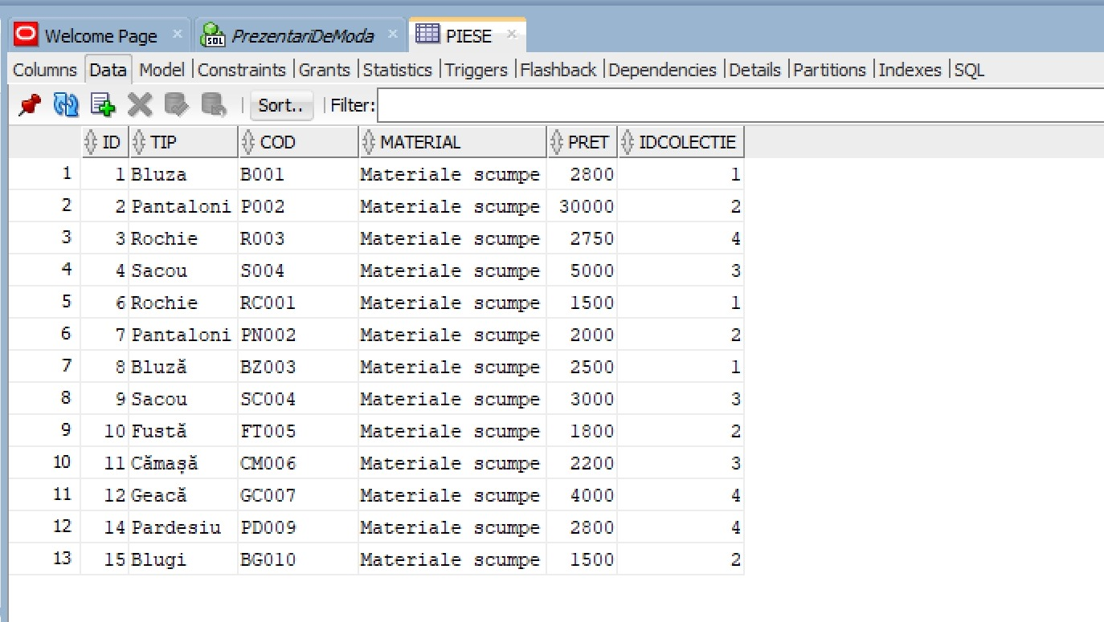

---Stergem invitatii media care participa la Milan Fashion Week.

DELETE FROM media

WHERE idfashionweek IN (SELECT id FROM fashionweeks WHERE nume='Milan Fashion Week');

rollback;

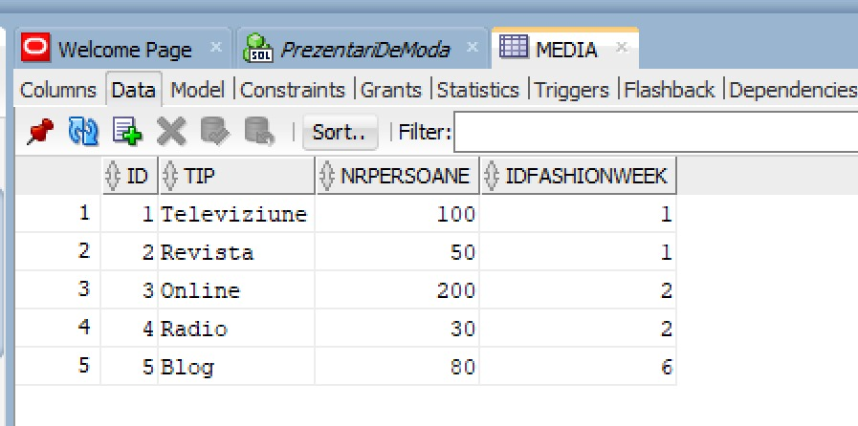

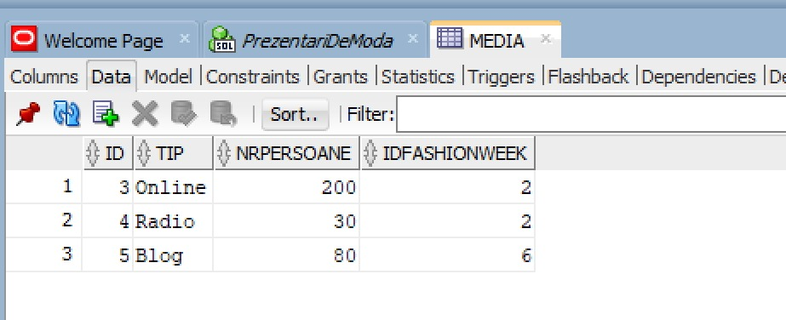

---Stergem colectiile care apartin casei de moda 'Alexander McQueen'.

DELETE FROM Colectii

WHERE idCasaDeModa IN (SELECT id FROM CaseDeModa WHERE nume = 'Alexander McQueen');

rollback;

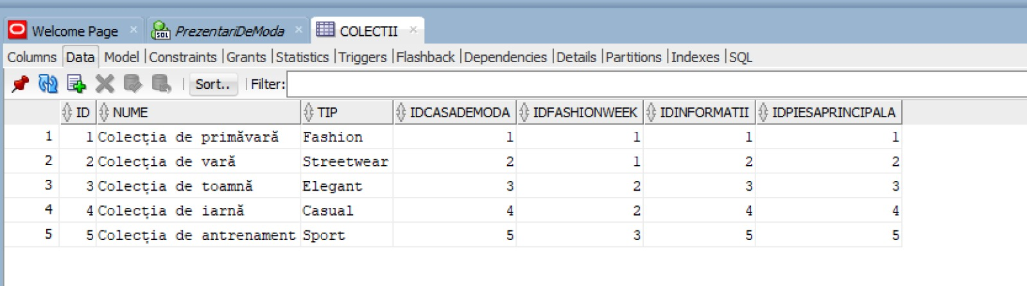

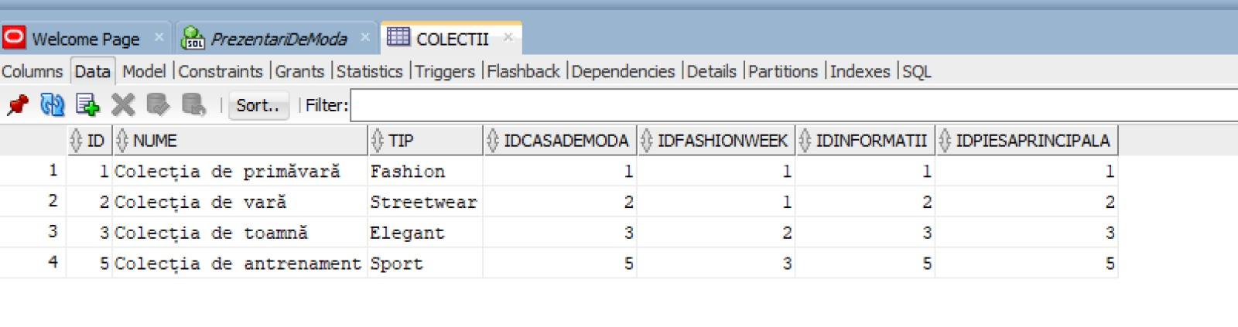

---Updatam piesele care sunt din colectia de tip Streetwear, modificand pretul corespunzator.

UPDATE Piese

SET pret = pret * 1.1

WHERE idColectie IN (SELECT id FROM Colectii WHERE tip = 'Streetwear');

rollback;

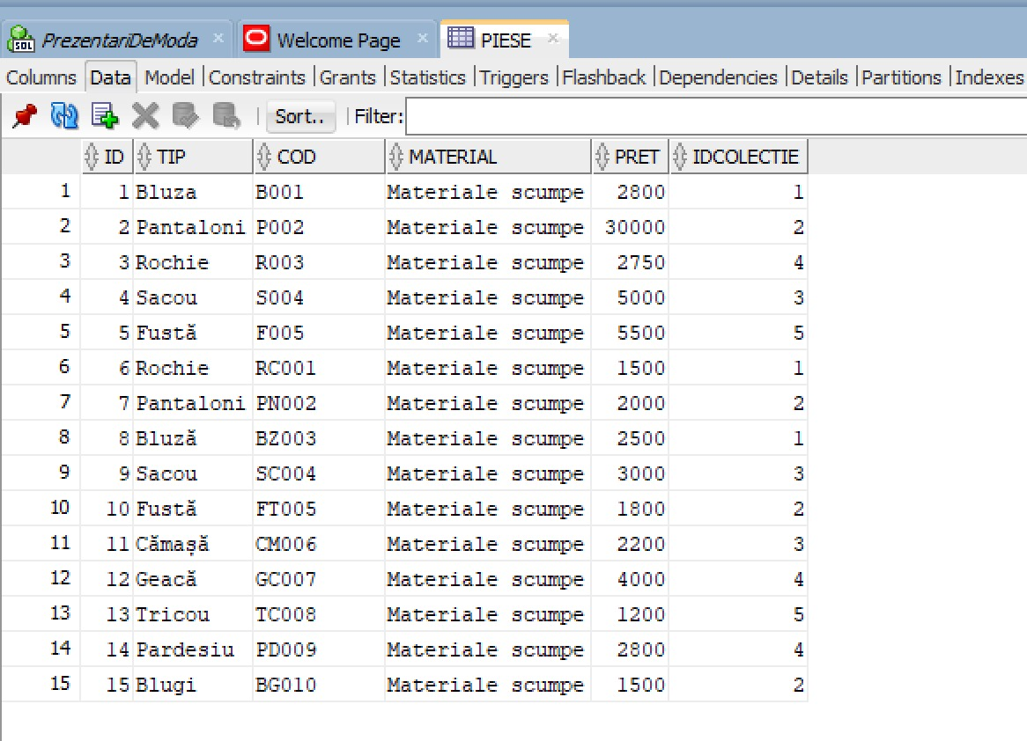

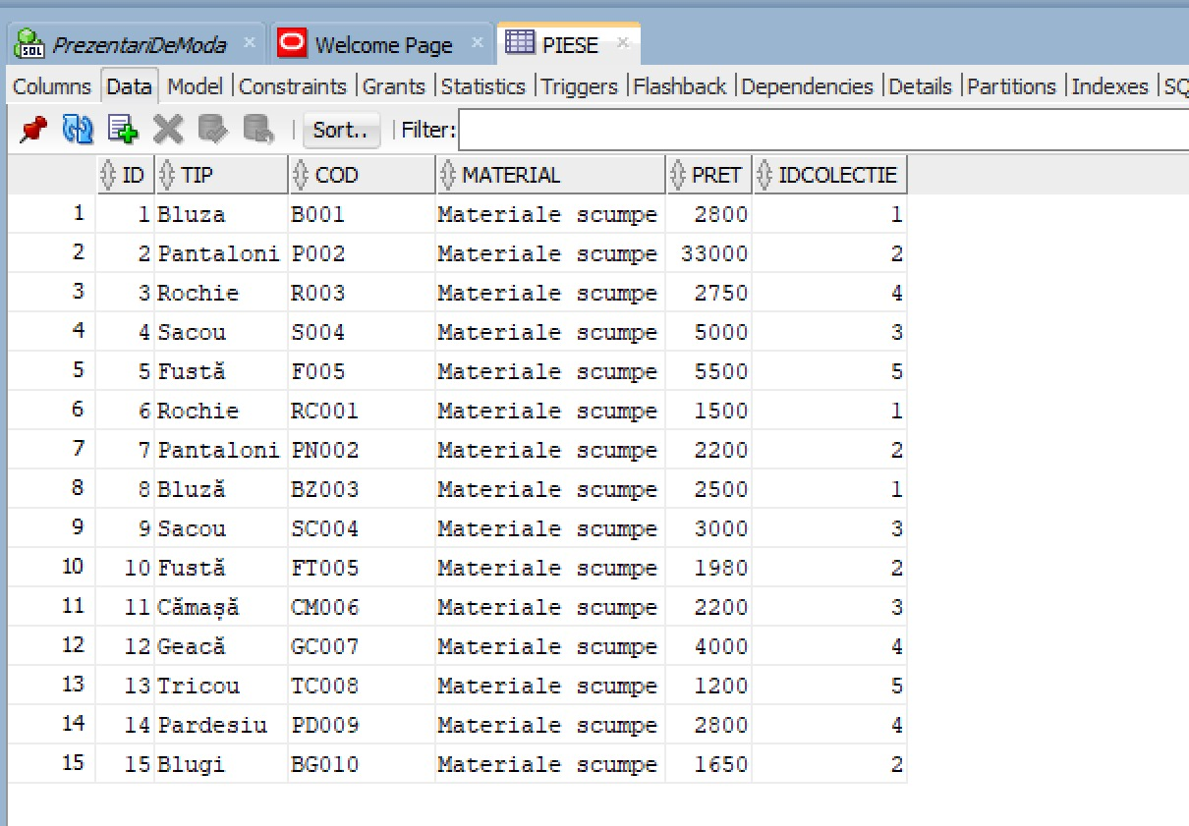

---Operatie update; schimbam pretul pieselor din colectia de tip ‘Elegant’ cu pretul mediu al pieselor care se afla in aceeasi colectie .

UPDATE Piese

SET pret = (

SELECT AVG(pret)

FROM Piese

WHERE idColectie = Piese.idColectie

)

WHERE idColectie IN (

SELECT id

FROM Colectii

WHERE tip = 'Elegant'

);

rollback;

